Kiskunfélegyházi Szent Benedek PG Két Tanítási Nyelvű Technikum és Kollégium

VIZSGAREMEK

TELOCK

Készítette:

Nagy Gábor

Szalkai-Szabó Ádám

Kiskunfélegyháza

2025

Tartalomjegyzék

1 Bevezetés 3

1.1 Témaválasztás 3

2 Fejlesztői dokumentáció 4

2.1 Hardver 4

Hardverösszetevők 4

Használt könyvtárak és alapbeállítások: 5

Szekrény visszazárás figyelése 7

2.2 Szoftver 9

2.2.1 Proxy szerver 9

2.2.2 Webes felület 10

2.2.2.1 Adatszerkezet bemutatása 10

schools tábla 11

admins tábla 11

students tábla 12

lockers tábla 13

locker_relationships tábla 13

csoportok tábla 13

student_groups tábla 14

timetables tábla 14

group_relations tábla 15

year_schedule tábla 15

ring_times tábla 16

2.2.2.2 API végpontok 17

2.3 Github és Git környezet 46

2.4 Hoszting platform 46

2.4.1 Bevezetés 46

2.4.2 Környezeti változók beállítása 48

2.4.3 Vercel és a Next.js projekt összekapcsolása 49

2.4.4 Adatbázis beállítása 51

3 Felhasználói dokumentáció 52

3.1 Bevezetés 52

3.2 Hardver és Szoftver igények 52

3.3 Webes felület elérése 53

3.4 Főoldal és tartalma 53

3.5 Belépés folyamata 54

3.6 Jelszó módosítása 55

3.7 Oldalsáv használata 56

3.8 Konfiguráció elvégzése 56

3.9 Tanév beállításaink elvégézse 57

3.9.1 Tanév váltása 57

3.9.2 Tanév első és utolsó napja 57

3.9.3 Tanév dátumai 58

3.10 Oldalak és pozíciók 59

3.10.1 Rendszergazda, igazgató és igazgatóhelyettes 59

3.10.2 Tanár 64

3.10.3 Osztályfőnök 65

3.10.4 Portás 66

3.11 Telefontároló működése 66

3.11.1 Telefon elhelyezése 66

3.11.2 Használat tanítási idő alatt 66

3.11.3 Telefon kivétele 66

3.11.4 Rendszer állapota 67

# **Bevezetés**

## **Témaválasztás**

A telock egy olyan rendszer, amelyet kifejezetten oktatási intézmények számára készítettünk, a tanulók mobiltelefon-használatának szabályozására. A megoldás egy webes vezérlőpultból és fizikai telefontároló szekrényekből áll, amely biztosítják minden tanuló számára a mobiltelefonjaik biztonságos elhelyezéséhez.​

A vezérlőpult, lehetővé teszi az alkalmazottak számára a tárolók nyitásának engedélyezését. Ezáltal az iskola könnyedén kezelheti a telefonhasználatot, növelve az órai koncentrációt.​

A telock rendszer bevezetése különösen időszerű a 2024. szeptember 1-jén életbe lépett kormányrendelet fényében, amely előírja, hogy a tanulóknak tanítási idő alatt le kell adniuk mobiltelefonjaikat, amelyeket az iskola által kijelölt, elzárt helyen kell tárolni. A telock megoldása segíti az iskolákat e szabályozás gyakorlati megvalósításában, biztosítva a mobiltelefonok biztonságos és szervezett kezelését.​

# **Fejlesztői dokumentáció**

## **Hardver**

A vizsgaremekünk hardveres része egy RFID alapú zárvezérlő rendszert valósít meg, amelyet telefonok biztonságos tárolására terveztünk. A rendszer egy Arduino Uno mikrokontrollerre épül, amely vezérli az RFID olvasót, a reléket, valamint két szolenoid zárat, amelyek a telefon tároló rekeszek fizikai nyitását és zárását végzik.

A fizikai kivitelezés részeként három különálló tárolót készítettünk 3D nyomtatással:

1. egyet a vezérlő elektronikának (Arduino, relék, áramellátás stb.),
2. kettőt pedig a telefonok számára kialakított, szabványos méretű zárt rekeszeket.

A rendszer áramellátását egy külső tápegység biztosítja, amely elegendő energiát szolgáltat a vezérlőnek és a szolenoid zárak működtetéséhez.

A kommunikáció a rendszer és egy belső hálózaton elérhető szerver között Ethernet kapcsolaton keresztül történik. A tanuló RFID kártyával vagy bilétával azonosítja magát, a szerver visszajelzése alapján a megfelelő rekesz nyitható. Emellett a rendszer figyeli, hogy a rekeszek vissza lettek-e zárva, és erről státusz frissítést küld a szerver felé.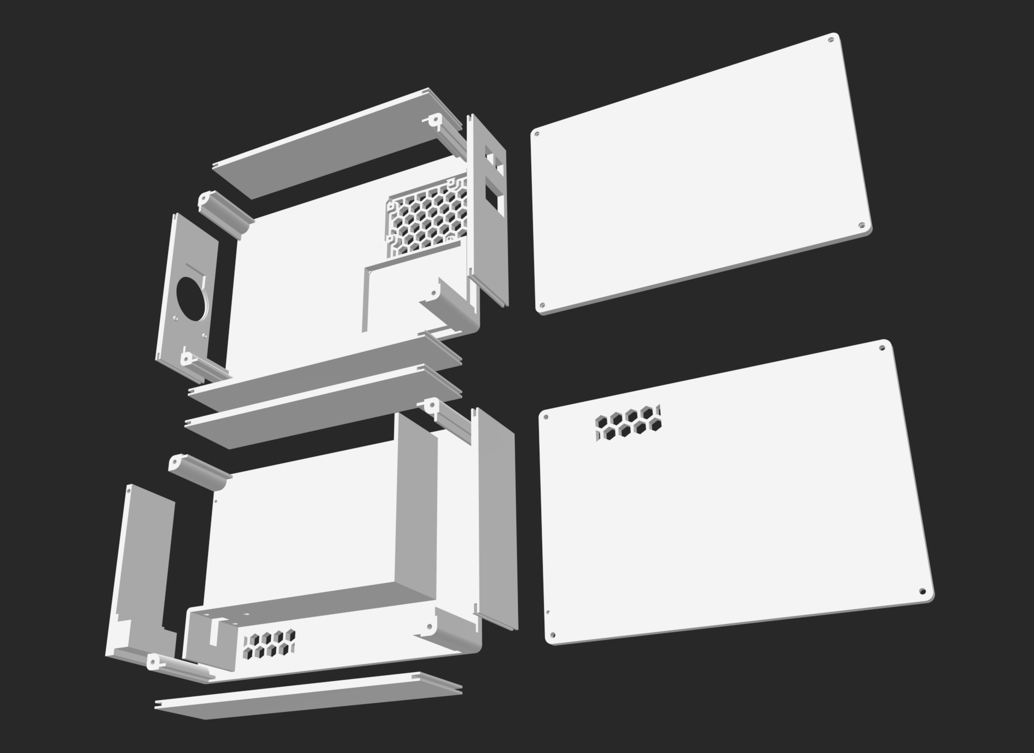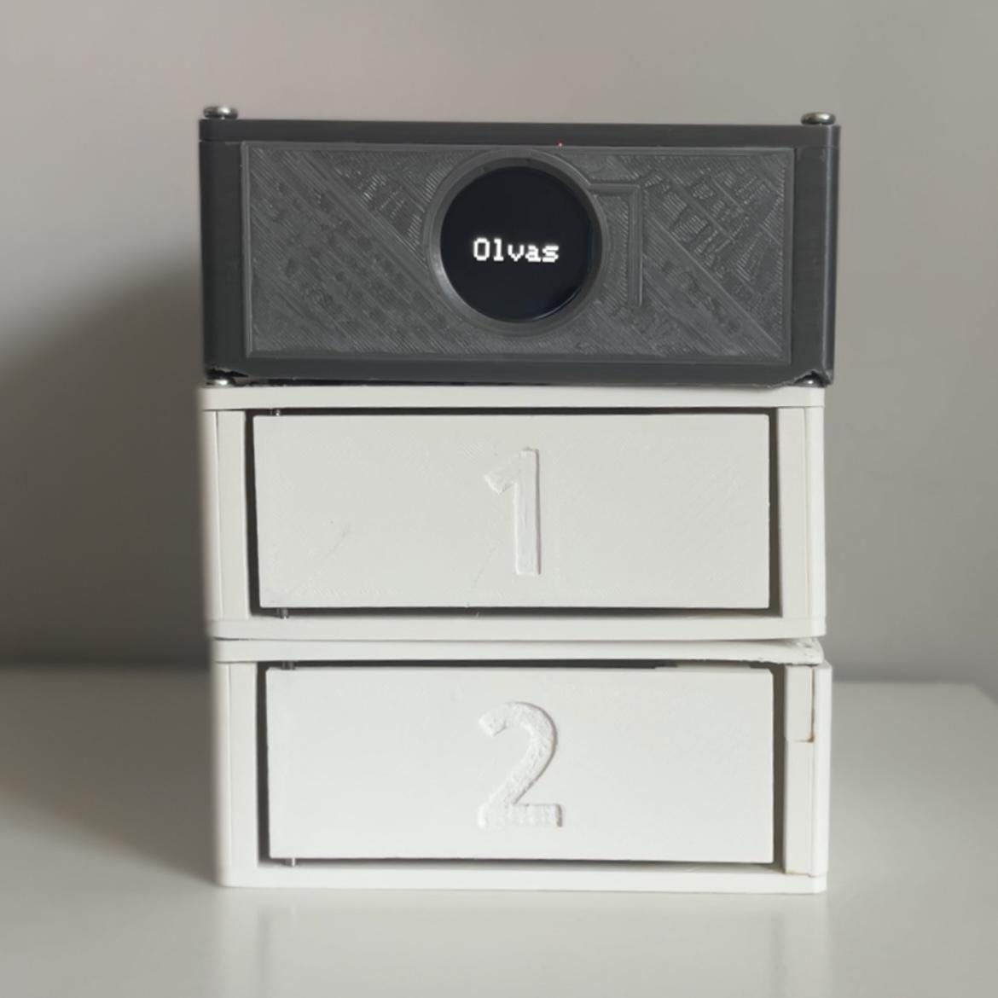

### 

### 

### **Hardverösszetevők**

* Arduino Uno
* RFID olvasó (MFRC522)
* Relé modul
* Szolenoid zár
* LCD kijelző
* Tápegység
* 3D nyomtatott tárolók
* RFID kártyák és biléták

A hardverösszetevők hiánya esetén a webes felület továbbra is tesztelhető.

### **Használt könyvtárak és alapbeállítások:**

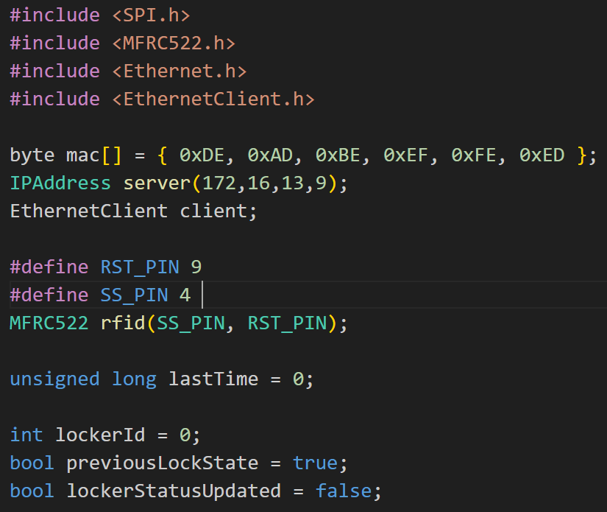 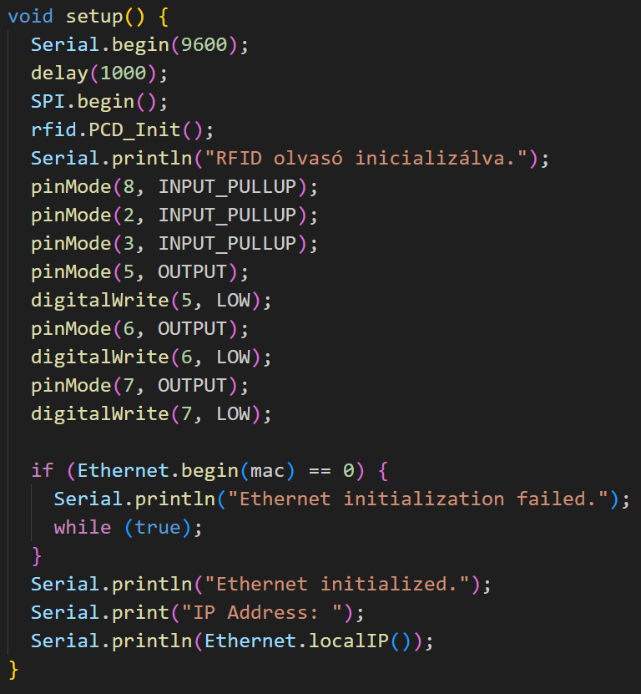

A rendszer RFID kártya leolvasásra vár. A kód elvégzi a leolvasást és az RFID címkét hexadecimális szöveggé alakítja át:

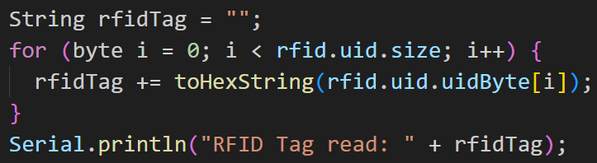

Ezután a RFID azonosítót egy HTTP GET kérésben elküldi az áthidaló szervernek: 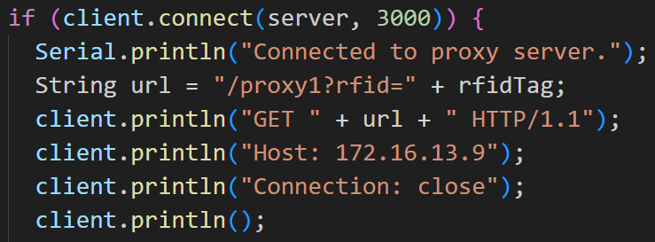Az áthidaló szerver visszaküld egy locker_id-t, vagy hibakódot (zarva, nincs).

A isValidLockerId() ellenőrzi, hogy számot kaptunk-e. Ha nem akkor a handleResponse() függvény kiírja a hibákat és várakozik.

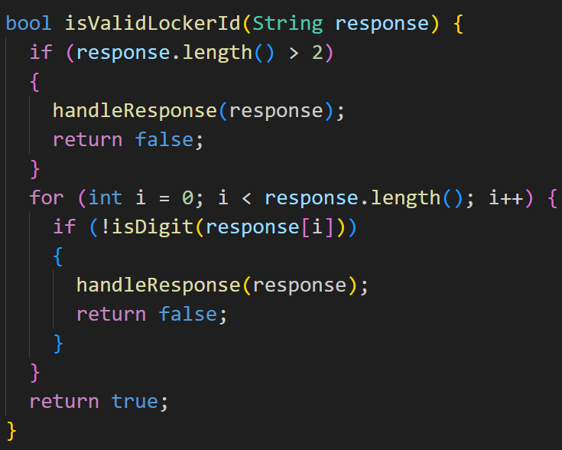 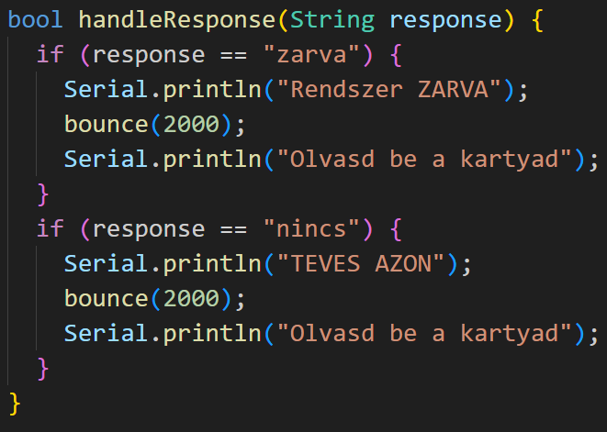

Ha a lockerId 3, 5, 6 vagy 7, akkor a megfelelő relé HIGH-ra áll (Mivel a hardver csak demo jellegű ezért még csak ezeken a pineken kezeli a zárakat):

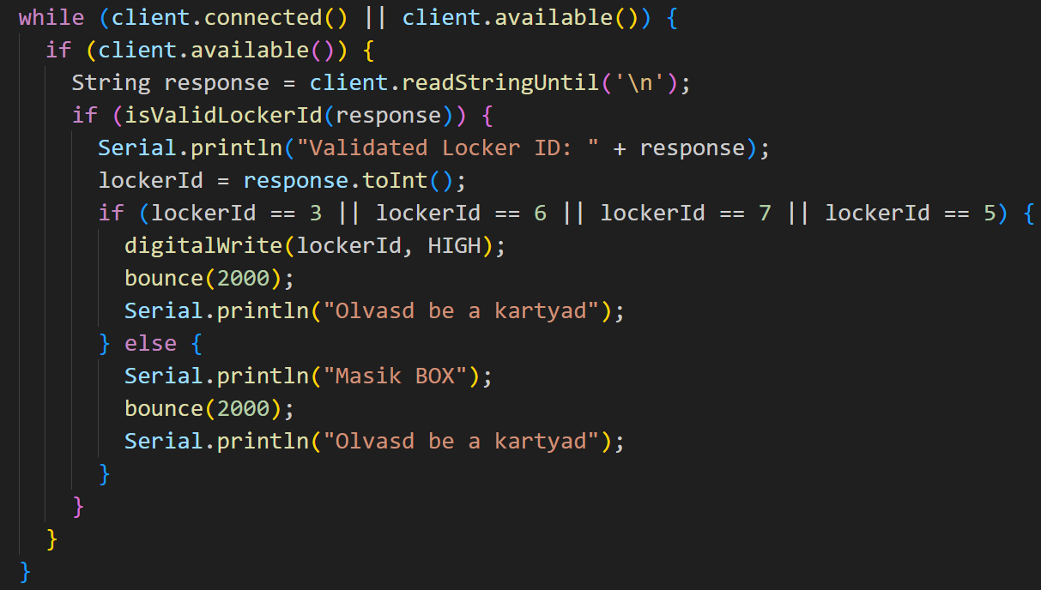Ez a HIGH jel aktiválhat egy relét, amely kinyitja a szekrényt.

### **Szekrény visszazárás figyelése**

A 8-as pinhez kapcsolt bemenet alapján érzékeli a zárás állapotát: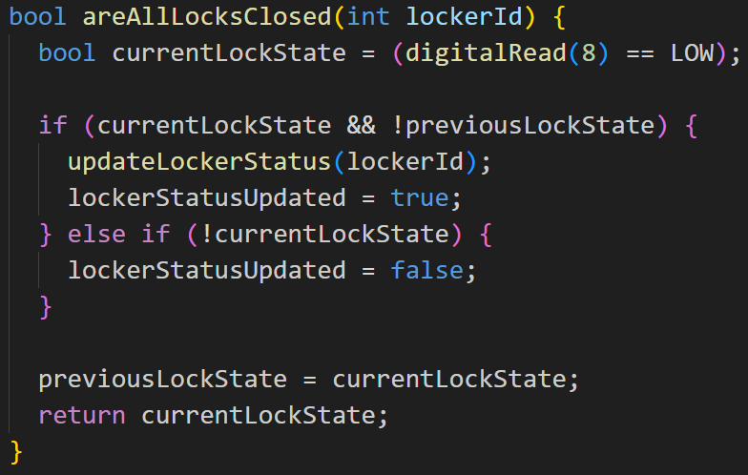Ha a szekrény záródott (állapotváltás), akkor a program meghívja az updateLockerStatus(lockerId) függvényt.

A szekrény visszazárása után (szenzor alapján) a rendszer frissíti az állapotot a szerveren: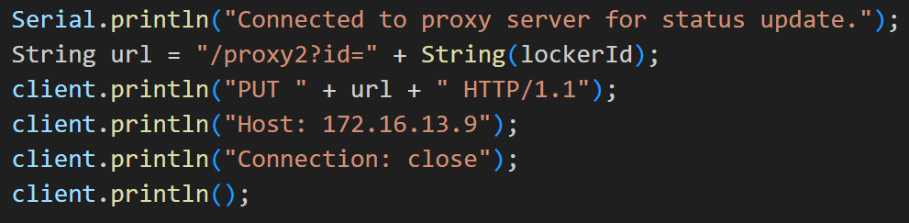

## **Szoftver**

### **Proxy szerver**

A szekrényünk kezeléséhez arduino uno-t használunk. Ez az eszköz felel a szekrények nyitásáért és zárásáért. Viszont a vercel-en futó szoftverünk csak https kéréseket fogad el, az arduino uno pedig csak http kéréseket tud küldeni. Ezért írtunk egy áthidaló proxy szervert, amely fogadja az arduino http kéréseit és tovább küldi a vercelen futó szoftvernek https kérésként. Kód részletek az áthidaló szerverből:

Egy GET-es kérés, amely az rfid-hez tartozó szekrény azonosítót adja vissza.

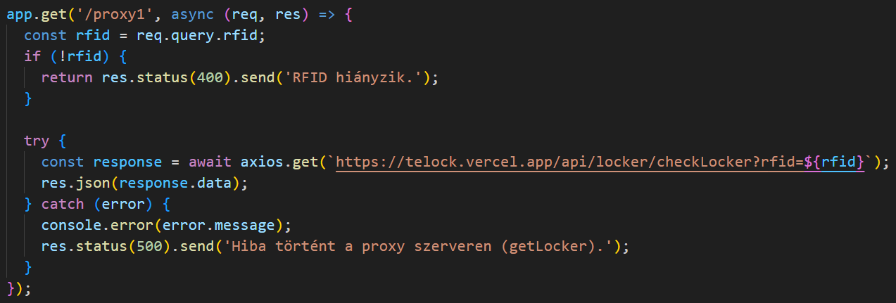

Egy PUT kérés, amely a szekrény azonosító alapján állítja, hogy most van e telefon a szekrényben vagy nincs.

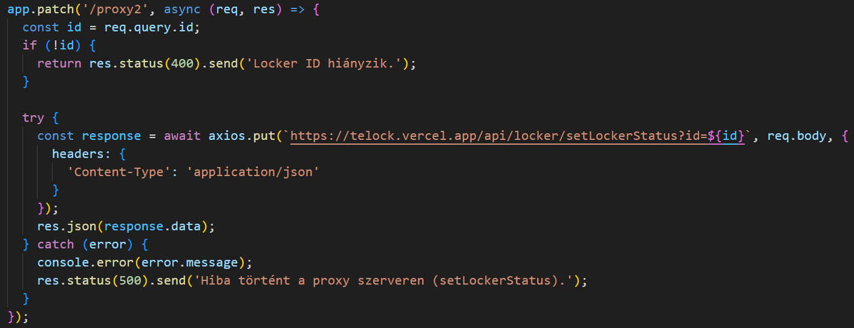

Ezzel a megoldással, gyorsan és biztonságosan kommunikál a hardver és a szoftver.

### **Webes felület**

#### **Adatszerkezet bemutatása**

A telock szoftverünk adatbázisa több táblát tartalmaz. Ezek a táblák strukturáltak és szervezettek, hogy hatékonyan kezeljék és tárolják az adatokat.

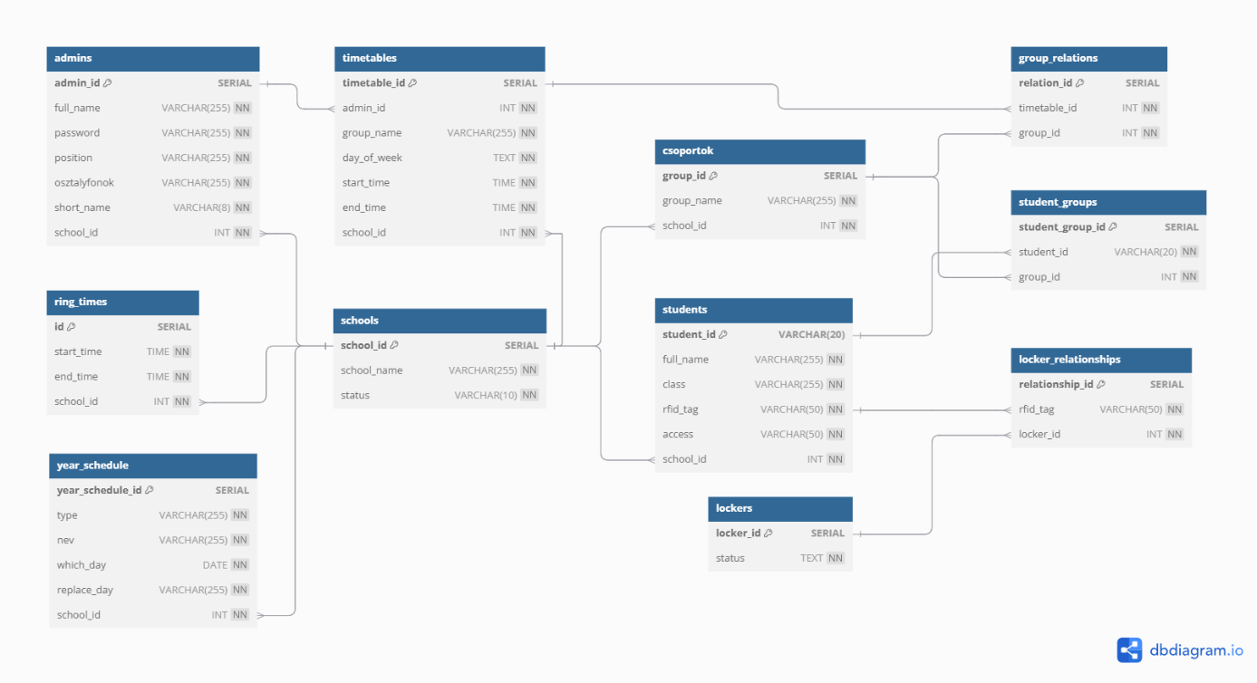

Az adatbázis szerkezete egy iskolai adminisztrációs rendszer teljes körű működését támogatja. A központi elem a schools tábla, amely az intézményeket reprezentálja, ehhez kapcsolódik minden más tábla. Az admins és students táblák az iskolákhoz rendelt felhasználókat tartalmazzák, előbbiek az adminisztrátorokat, utóbbiak a tanulókat azonosítják, rfid-alapú hozzáféréssel. A lockers és locker_relationships táblák az automata szekrények kezelésére szolgálnak, a tanulók rfid-kártyájához rendelve. A csoportok (tantárgyi vagy osztály csoportok) és a student_groups kapcsolótábla biztosítja a csoporttagság nyilvántartását. Az órarendet a timetables, group_relations, valamint a ring_times táblák kezelik, utóbbi a csengetési rendet rögzíti. A year_schedule tábla speciális tanítási napokat és szüneteket tárol, lehetővé téve az év egyedi struktúrájának rögzítését. Az adatmodell szoros hivatkozási integritást biztosít, minden kulcsfontosságú kapcsolat ON DELETE CASCADE szabállyal vezérelve.

##### schools tábla

A schools tábla az iskolák adatait tartalmazza, és központi szerepet tölt be a rendszer többi táblájának szervezeti szintű kapcsolódásaiban. Minden rekord egyedi iskolát reprezentál. A school_id egy automatikusan növekvő elsődleges kulcs (SERIAL), amely egyértelműen azonosít minden iskolát. A school_name mező egyedi megkötést tartalmaz (UNIQUE), amely megakadályozza az azonos nevű iskolák többszöri rögzítését. A status mező az iskola állapotát reprezentálja, például „nyithato”, „zarva”, stb., amelyet szöveges típusban tárolunk.

##### admins tábla

Az admins tábla az adminisztratív felhasználók (tanárok, rendszergazdák stb.) adatait tárolja. Az admin_id egyedileg azonosítja az adminisztrátort, a full_name és position mezők a személyes és beosztási adatokat tartalmazzák. A password mező a jelszavakat tárolja – ennek védelmét ajánlott erős titkosítással (például bcrypt) megoldani a rendszer implementációja során. Az osztalyfonok mező szövegesen rögzíti, hogy melyik osztály osztályfőnökéről van szó (ha releváns), míg a short_name mező az adminisztrátor rövid nevét rögzíti, megjelenítés vagy keresés céljából. A school_id idegen kulcsként hivatkozik a schools táblára, biztosítva, hogy minden admin egy adott iskolához legyen hozzárendelve. A ON DELETE CASCADE opció biztosítja, hogy az iskola törlésével az összes hozzá tartozó admin is automatikusan törlődjön.

##### students tábla

A students tábla a tanulók adatait tartalmazza. A student_id szöveges típusú elsődleges kulcs, amely tanulói azonosítóként funkcionál. A full_name a tanuló teljes neve, a class a tanuló osztálya (pl. "12.A, 12.A-A1"), míg az rfid_tag egyedi azonosítója az rfid-alapú beléptetéshez, tároláshoz. A rfid_tag mezőre egyedi megkötés vonatkozik, így nem lehet két tanulónak ugyanaz a címkéje. Az access mező különböző hozzáférést tárol (pl: ”nyithato”,”zarva”). A school_id idegen kulcs a schools táblára mutat, a már említett CASCADE viselkedéssel. A tanulók adatait több kapcsolódó tábla is használja, például rfid alapú szekrény hozzárendelés során.

##### lockers tábla

A lockers táblában a locker_id az elsődleges kulcs, minden szekrényt egyedileg azonosít. A status mező két lehetséges értéket vehet fel: 'be' (benne van a telefon) vagy 'ki' (nincs benne telefon). A CHECK megszorítás biztosítja, hogy csak ezen értékek tárolhatók a mezőben. Ez a tábla lehetővé teszi az aktuális szekrényállapot lekérdezését, például amikor egy tanuló belép és szeretné használni a tárolót.

##### locker_relationships táblaA képen szöveg, Betűtípus, képernyőkép látható Előfordulhat, hogy a mesterséges intelligencia által létrehozott tartalom helytelen.

A locker_relationships tábla az rfid címkék és a szekrények közötti kapcsolatot tárolja. Minden rekord egy konkrét tanuló és szekrény összerendelését jelenti. Az rfid_tag mező idegen kulcs a students tábla rfid_tag mezőjére, míg a locker_id a lockers tábla megfelelő kulcsa. A ON DELETE CASCADE opció gondoskodik arról, hogy a tanuló vagy a szekrény törlése automatikusan érvénytelenítse a kapcsolatot. Ez a tábla lehetőséget ad az intelligens szekrények dinamikus kiosztására és felszabadítására.

##### csoportok tábla

A csoportok tábla tanulói csoportokat reprezentál, például szaktárgyi vagy osztályalapú csoportosításokat. A group_id az elsődleges kulcs, a group_name a csoport elnevezése, amely nem feltétlenül egyedi. A school_id itt is meghatározza, hogy az adott csoport melyik iskolához tartozik. A ON DELETE CASCADE biztosítja, hogy az iskola törlésével minden hozzá tartozó csoport automatikusan törlésre kerüljön.

##### student_groups táblaA képen szöveg, Betűtípus, képernyőkép látható Előfordulhat, hogy a mesterséges intelligencia által létrehozott tartalom helytelen.

A student_groups egy kapcsolótábla a tanulók és csoportok között. Egy tanuló több csoporthoz is tartozhat, és egy csoportban több tanuló is lehet. A student_id és group_id mezők idegen kulcsok a students és csoportok táblákra. A ON DELETE CASCADE opció gondoskodik a referenciális integritás fenntartásáról törlés esetén. Ez a tábla lehetőséget nyújt rugalmas csoportos tanrend kialakítására és testreszabására.

##### timetables táblaA képen szöveg, képernyőkép, Betűtípus, szám látható Előfordulhat, hogy a mesterséges intelligencia által létrehozott tartalom helytelen.

A timetables tábla a tanrendeket (órarendeket) tárolja. A timetable_id egyedi azonosító, az admin_id az órát tartó tanárra mutat. A group_name mező a tanóra által érintett csoportot nevezi meg, amely nem kapcsolódik közvetlenül a csoportok táblához (ezért a group_relations tábla biztosítja a strukturált kapcsolatot). A day_of_week mező korlátozott szöveges értékeket fogad el (hétfőtől péntekig), a start_time és end_time mezők pontos időintervallumot rögzítenek. A school_id itt is kötelező mező, és a CASCADE szabály továbbra is érvényben van. Ez a tábla központi szerepet játszik a tanulói és tanári órarendek leképezésében.

##### group_relations tábla

A group_relations tábla a tanórák (timetables) és a csoportok (csoportok) közötti kapcsolatot írja le. Ez lehetővé teszi, hogy egy órarendi bejegyzés több csoporthoz is kapcsolódjon – például összevont órák esetén. A timetable_id és group_id mezők biztosítják az egyértelmű kapcsolatot, az idegen kulcsok pedig gondoskodnak a referenciák épségéről. Ez a tábla elengedhetetlen az órarendek rugalmas kezeléséhez.

##### year_schedule tábla

A year_schedule tábla az iskolai naptár eseményeit tartalmazza. A type mező az esemény típusát határozza meg (pl. „ünnep”, „rövidített nap”, „plusz nap”), a nev az esemény neve (pl. „Nemzeti ünnep”), míg a which_day konkrét dátumra vonatkozik. A replace_day mező abban az esetben releváns, ha az adott nap egy másik hétköznapot helyettesít (pl. szombat munkanap, ami hétfőként viselkedik). A school_id idegen kulcs itt is meghatározza az esemény intézményi érvényességét. Ez a tábla fontos szerepet játszik az automatikus tanrend létrehozásában.

##### ring_times tábla

A ring_times tábla az iskolai csengetési rendet rögzíti. Minden rekord egy óra kezdési és befejezési idejét tartalmazza, az adott iskolához kötve (school_id). A mezők start_time és end_time típusúak, és pontos időzítést tesznek lehetővé. Ez a tábla elengedhetetlen az órarendek és szünetek pontos kezeléséhez, valamint automatizált rendszerekhez (pl. csengetésvezérlés, szekrényidőzítés, beléptetési ablakok).

#### **API végpontok**

Státusz kódok:

200, 201, 400, 404, 405, 500

URL: POST /api/setup/ascToDatabase?school_id={az adott isokal azonosítója}

Leírás: Ez az API végpont az ASC órarend tervező szoftver XML fájljából nyeri ki az órarendi adatokat, majd azokat feltölti az adatbázisba. A feldolgozás során az alábbi információk kerülnek kinyerésre és tárolásra:

* Csengetési rend: Az egyes tanórák kezdési és befejezési időpontjai.
* Tanárok: A pedagógusok neve, rövidítése, valamint az osztályfőnöki szerepkör (ha elérhető).
* Osztályok és csoportok: A teljes osztályok és kisebb tanulócsoportok listája.
* Órarend: A tantárgyak, tanárok, időpontok és osztályok/csoportok kapcsolatai.

A végpont egy **multipart/form-data** kérést fogad el, amelyben a feltöltött XML fájlt dolgozza fel. A sikeres feldolgozás után az adatok továbbításra kerülnek az adatbázisba, és egy JSON választ küld vissza a mentett adatokkal.

Tartalom típusa: multipart/form-data

Query paraméter: school_id (SZÜKSÉGES - az iskola azonosítója)

Törzs: A kérés egy XML fájlt kell, hogy tartalmazzon.

Működés:

A feltöltött XML fájlt először át ellenőrzi, hogy megfelel e a követelményeknek ha a formátum nem megfelelő vagy hiányos akkor 500-as hiba kóddal tér vissza. Ha az ellenőrzés sikeres akkor kezdi el feldolgozni az adatokat. Először a csengetésirendet szedi ki majd egy ringing nevű tömbbe tárolja el, utána a tanárokat és óraadókat gyűjti össze, egy employees tömbbe. Az órákat pedig a schedule tömbbe tárolja, utána már csak a csoportokat szedi ki egy groups nevű tömbbe. Miután az adatok rendezésével végzett ezeket a tömböket külön végpontoknak küldi amelyek feltöltik az adatbázisba ezeket az adatokat, olyan formában amely a szoftver zökkenő mentes futását lehetővé teszi. Ha az egész művelet sikeres volt 201-es üzenettel tér vissza.

Adatok feldolgozása:

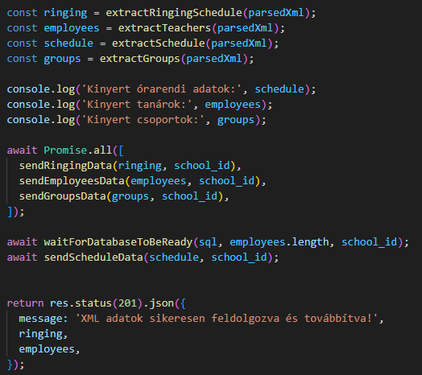

Csengetési rend adatok:

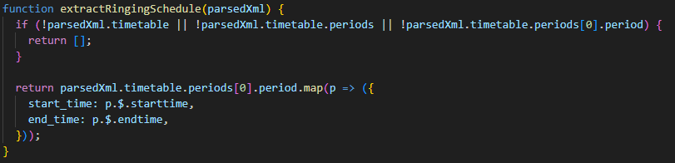

Tanárok adatai:

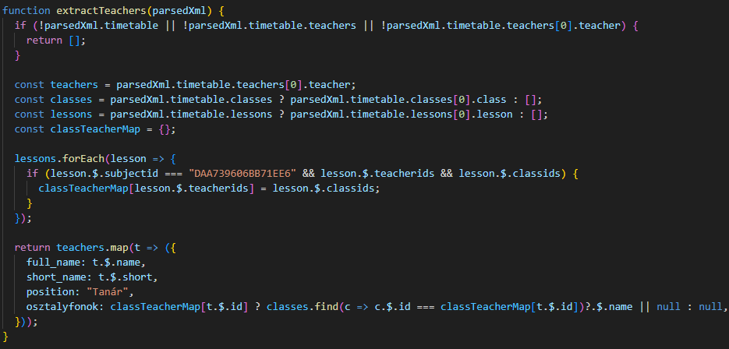

Csoportok adatai

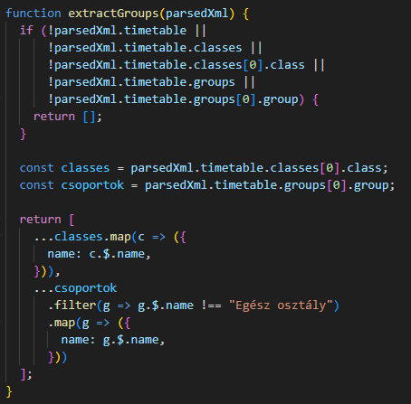

Órarend adatok:

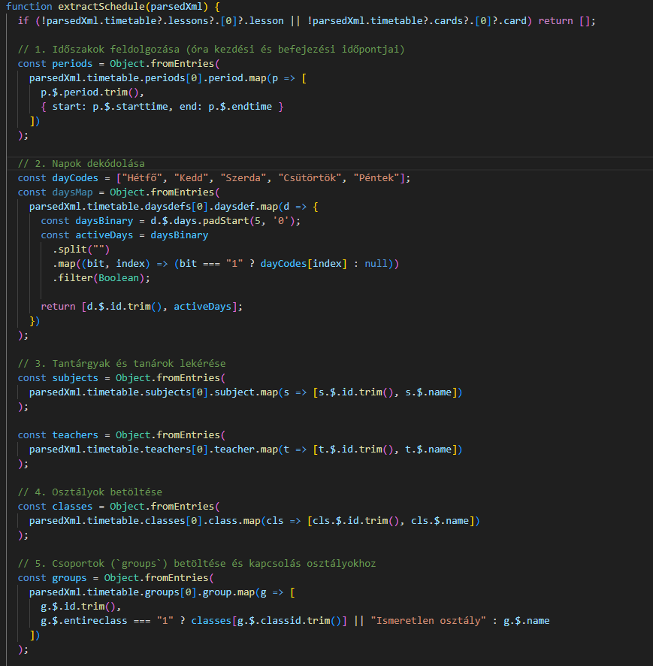

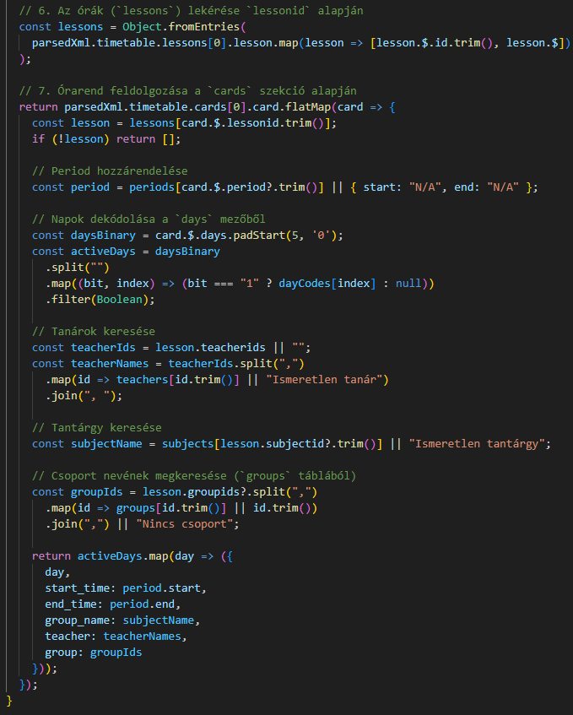

URL: POST /api/setup/studentToDatabase?school_id={az adott iskola azonosítója}

Leírás: Ez az API végpont lehetővé teszi tanulók adatainak feltöltését egy CSV fájlból az adatbázisba. A fájl formátumának megfelelően kell tartalmaznia a tanulók adatait. A feltöltött adatok alapján minden tanulónak generálódik egy egyedi OM azonosító és egy RFID tag. Az adatok az adatbázisba kerülnek mentésre. Tartalom típusa: multipart/form-data

Query paraméter: school_id (SZÜKSÉGES - az iskola azonosítója)

Törzs: A kérés egy CSV fájlt kell, hogy tartalmazzon.

Működés:

A fájl feltöltés után, ellenőrzi a CSV fájl adat szerkezetét, majd beolvassa az egészet. A beolvasás után minden tanulóhoz generál egy azonosítót (Például: OM11111), egy rfid azonosítót, az „access” értékét alapból „zarva”-ra állítja és még az iskola azonosítója kerül hozzáadásra. Ezeket egy tömbben tárolom el, majd ezt a tömböt egy sql paranccsal feltöltöm az adatbázisba. Sikeres feltöltés után meghívom a „uploadStudentGroups” ez a végpont az összes tanulónak létrehozza a tanuló-csoport kapcsolatát, hogy egy tanuló mely csoportokban szerepel. Utána a „uploadStudLockRelations” végpont létrehozza a tanuló-szekrény kapcsolatot. Sikeres futás után 200-as kóddal tér vissza.

tanuló azonosító és rfid azonosító generálása:

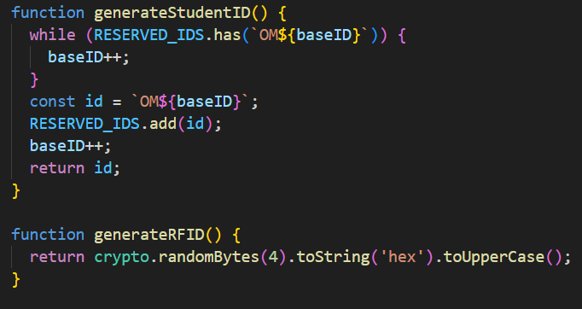  
 A students tömb: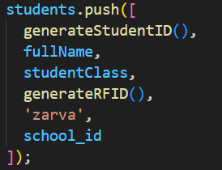

Jelenleg a RESERVED_IDS azért kell, hogy a hardver működését is betudjuk mutatni, mivel ehhez a négy azonosítóhoz van fizikai szekrény hozzárendelve.

Az adatbázis feltöltés: 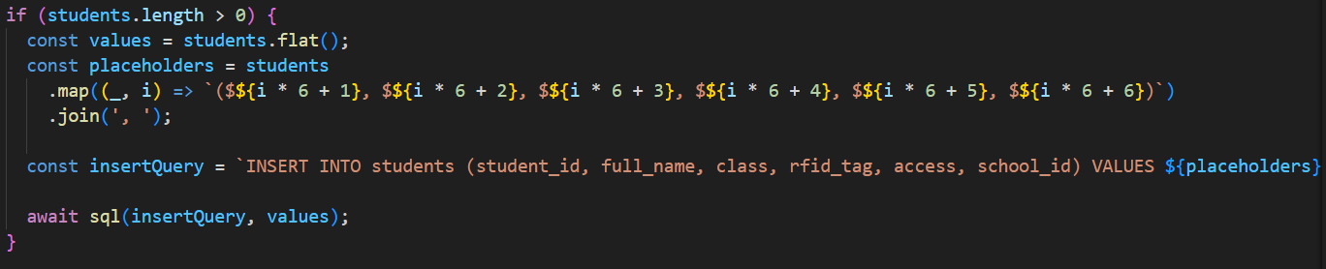

URL: POST /api/setup/yearChange?school_id={az adott isokal azonosítója}

Leírás: Ez a végpont lehetővé teszi, hogy a tanév végén a rendszert újra indítsák és az új tanévet beállítsák.

Query paraméter: school_id (SZÜKSÉGES - az iskola azonosítója)

Működés:

Az adatbázisban törli azokat az adatokat, amelyek az adott iskolához tartoznak, úgy, hogy a többi iskolának az adatai változnának. Ha a törlés sikertelen akkor 500-as hiba kóddal tér vissza. A törlés után az adott iskola tanév kezdésének és végének a dátumát frissíti egy évvel a „setYearStartEnd” végpont segítségével. Sikeres futás után 200-as kóddal tér vissza.

URL: POST /api/setup/uploadRinging?school_id={az adott isokal azonosítója}

URL: POST /api/setup/uploadGroups?school_id={az adott isokal azonosítója}

Leírás: Ezek a végpontok a kapott tömböt feltöltik az adatbázisba, a megfelelő iskola azonosítóval.

Query paraméter: school_id (SZÜKSÉGES - az iskola azonosítója)

Törzs: ringing tömb vagy groups tömb

Működés:

A kapott tömb adatait ellenőrzik, majd feltöltik az adatbázisba. Fontos, hogy az iskola azonosítóval együtt, hogy követni tudjuk melyik csengetési rend és csoportok melyik iskolához tartozik.

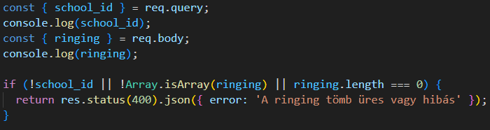

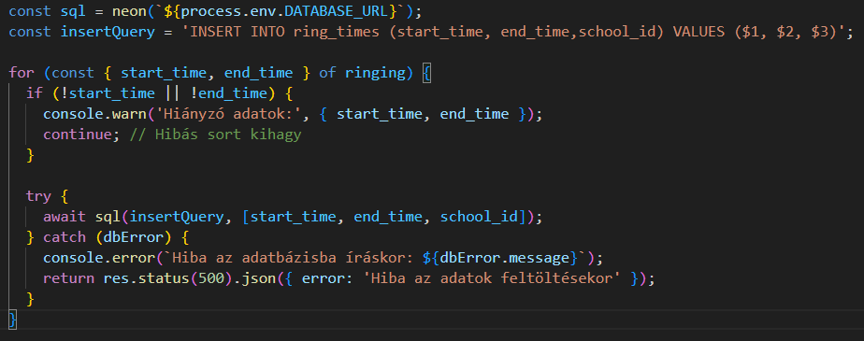

URL: POST /api/setup/uploadEmployees?school_id={az adott isokal azonosítója}

Leírás: Ez a végponto egy tömbből feltölti a tanárok adatit az adatbázisba.

Query paraméter: school_id (SZÜKSÉGES - az iskola azonosítója)

Törzs: employees tömb

Működés:

A kapott tömb adatit ellenőri, majd az adatbázis feltöltés előtt egy hashellet alapjelszót ad minden tanárnak, amely áll: a tanár rövidített nevéből plusz „123”. Majd a tanárok bejelentkezés után megtudják változtatni az alapjelszót. És minden tanárhoz hozzárendeli az kepott iskola azonosítót. Utána egy sql paranccsal tölti fel az összes tanár adatát az adatbázisba. Sikeres futás után 200-as kóddal tér vissza. Ha az adatok feltöltése sikertelen 500-as, ha valamilyen parméter hiányzik vagy érvénytelen akkor 400-as vagy 404-es hiba kóddal tér vissza.

Az adatbázis feltöltéshez szükséges struktúra és maga a feltöltés:

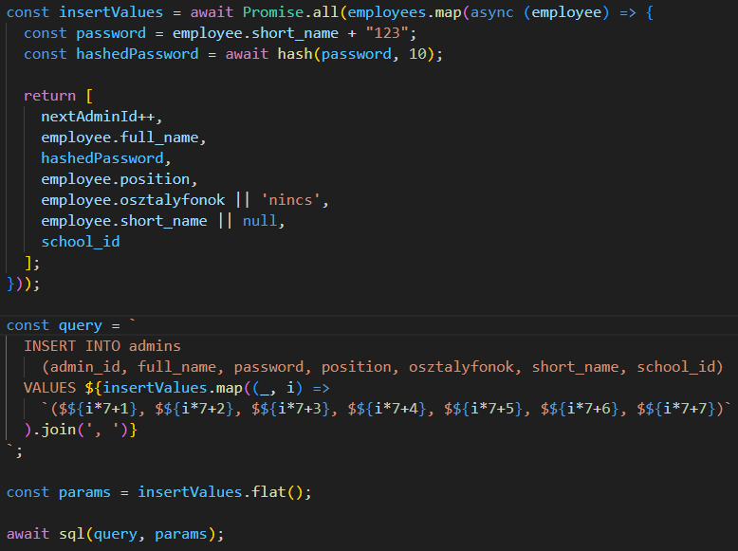

URL: POST /api/setup/uploadTimetables?school_id={az adott isokal azonosítója}

Leírás: Ez a végpont, egy tömbből feltölti a órarend adatit az adatbázisba.

Query paraméter: school_id (SZÜKSÉGES - az iskola azonosítója)

Törzs: schedule tömb

Működés:

Először ellenőrzi a tömb adatait, majd utána az admins táblából lekéri az adott órához tartozó tanár azonosítóját. Ha ez sikeres volt utána a schedules tömb „group” változóját vesszőnként szétválasztja majd minden elemet lekér a csoportok táblából, ha létezik az adott elem akkor a „groupRelationsInsertValues” tömbhöz adja a csoport azonosítóját, majd egy-egy sql paranccsal feltölti az órarendet a timetables táblába és az adott órához tatozó csoportokat a group_relations táblába. Sikeres futás esetén 201-es kóddal tér vissza.

Órarend adatok rendezése és formázása:

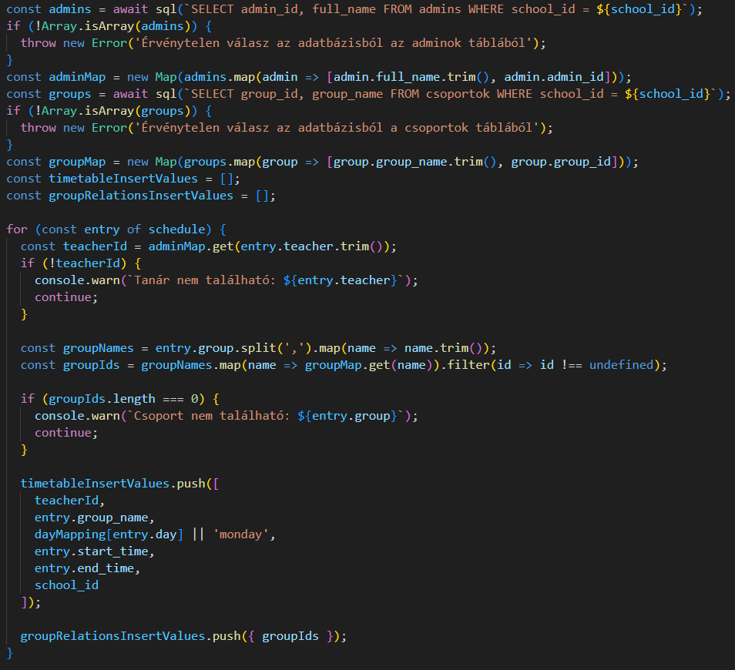

URL: POST /api/setup/uploadStudentGroups?school_id={az adott isokal azonosítója}

Leírás: Ez a végpont, egy adott iskola összes tanulójához létrehozza a tanuló-csoport kapcsolatokat.

Query paraméter: school_id (SZÜKSÉGES - az iskola azonosítója)

Működés:

Lekéri azokat a tanulókat akik az adott iskolához tartoznak és a „class” érékük nem üres. Majd lekéri az adott iskolához tartozó csoportokat. Utána az „insertValues” tömbbe rakja az adatokat.

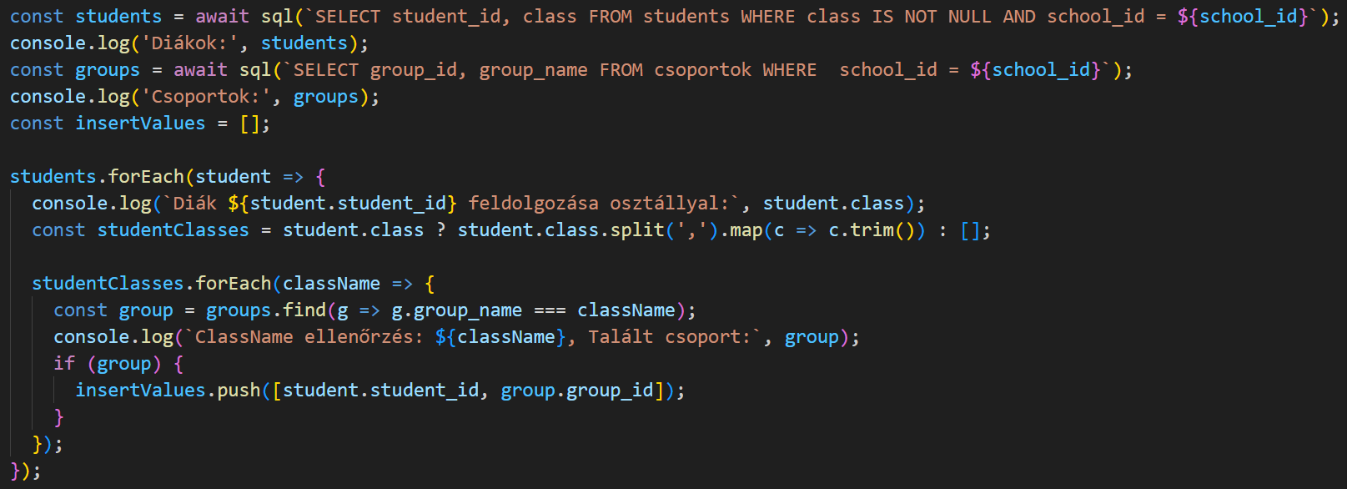

Ha a tömbbe rendezés sikeres volt akkor utána egy SQL paranccsal feltölti az adatbázisba.

URL: POST /api/setup/uploadStudLockRelations

Leírás: Ez a végpont, egy adott iskola összes tanulójához létrehozza a tanuló-szekrény kapcsolatokat.

Működés:

Lekéri azokat a tanulókat akiknek van rfid azonosítójuk és még nincs szekrény kapcsolatuk.

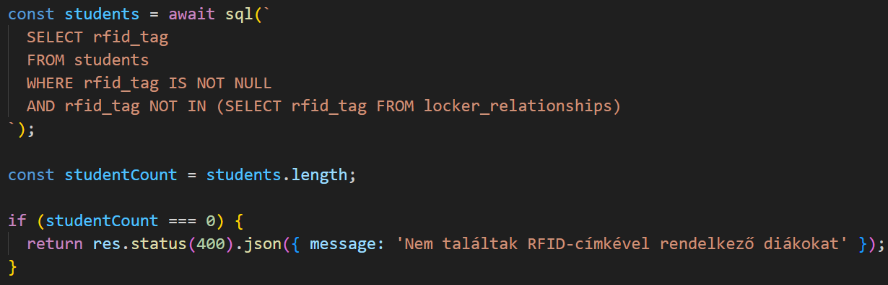

Majd lekéri az utolsó szekrény azonosítót és onnantól kezdve folytatja a kiosztást. Először feltölt annyi szekrényt a rendszerbe ahány tanulónak kell és ezt feltölti az adatbázisba.

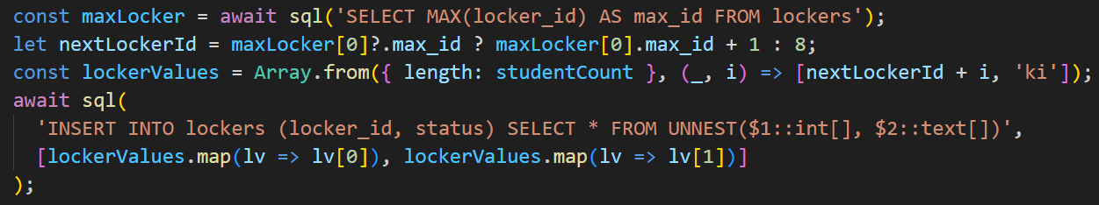

Sikeres feltöltés után létrehozzuk a tanuló-szekrény kapcsolatokat, majd ezeket is feltöltjük az adatbázisba.

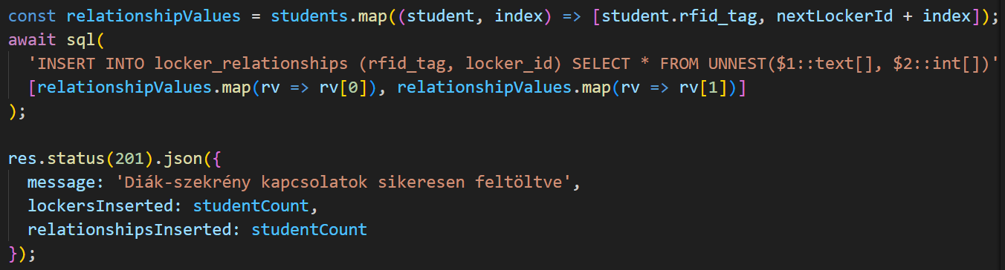

URL: GET /api/timetable/getClassTimetable?className={Osztály neve}

URL: GET /api/timetable/getTeacherTimetable?teacherName={Tanár rövidített neve}

Leírás: Ez a végpont lekéri egy adott osztály vagy tanár egész heti órarendjét.

Query paraméter: className (Az adott osztály neve) vagy shortName (Az adott rövidített neve)

Működés:

Osztály név vagy a tanár rövidített neve alapján lekéri az adatbázisból az egész ozstály/tanár heti órarendjét, ha csoportokra vannak bontva akkor azt is. majd sorba rendezi és visszatér egy tömbbel amelyben az órák szerepelnek.

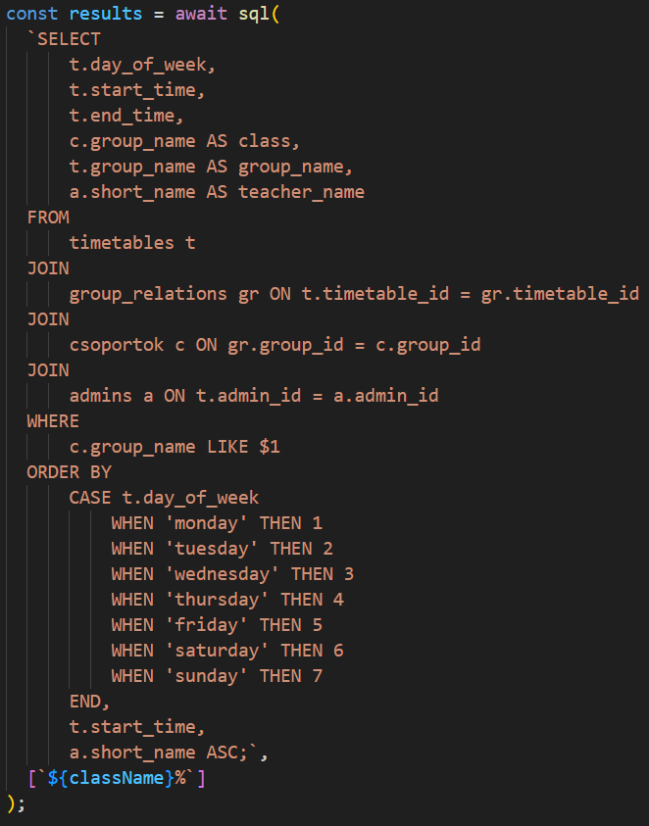 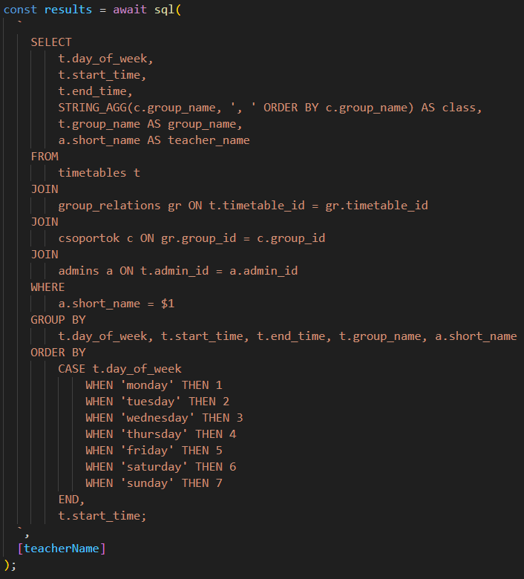

URL: GET /api/timetable/allScheduleStart?school_id={ neve}

Leírás: Ez a végpont lekéri az adott iskolához tartozó összes tanulónak az első óra kezdetét és az utolsó óra végét, egy tömbben adja vissza az adatokat.

Query paraméter: school_id (SZÜKSÉGES - az iskola azonosítója)

Működés:

A kapott iskola azonosító alapján lekérdezi az iskolához tartozó összes tanulónak, hogy mikor kezdődik az első órája és mikor fejezi be az utolsó óráját. A lekérdezésben mindig az adott napot figyeli. A lekért adatokat tömbösítve adja vissza.

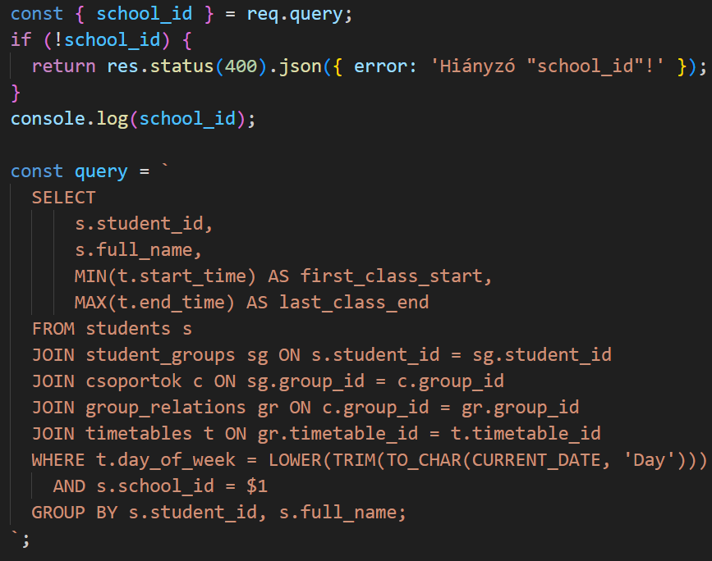

URL: GET /api/timetable/scheduleStart?student_id={tanuló azonosítója}

Leírás: Ez a végpont lekéri az adott tanulónak az első óra kezdetét és az utolsó óra végét, egy tömbben adja vissza az adatokat.

Query paraméter: school_id (SZÜKSÉGES - az iskola azonosítója)

Működés:

A kapott tanuló azonosító alapján lekérdezi az adott tanulónak, hogy mikor kezdődik az első órája és mikor fejezi be az utolsó óráját. A lekérdezésben mindig az adott napot figyeli. A lekért adatokat json formátumban adja vissza.

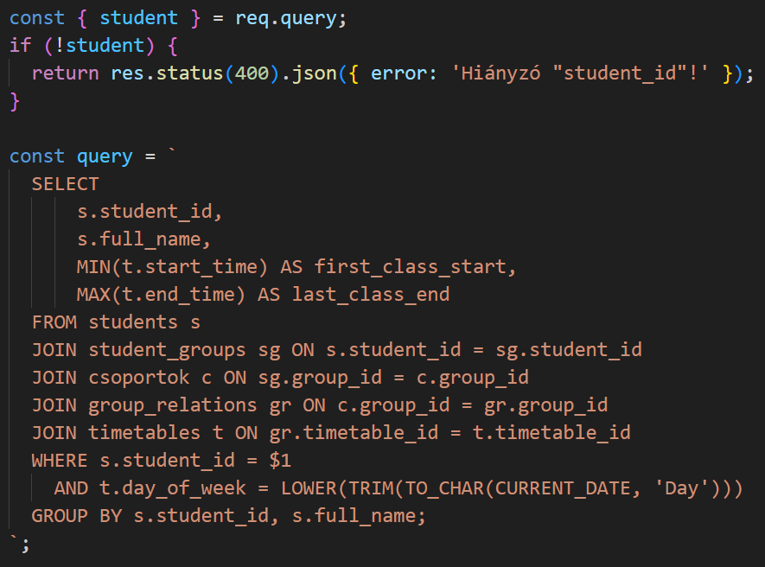

URL: GET /api/locker/getLocker?rfid={rfid azonosító}

Leírás: Ez a végpont lekéri a kapott rfid azonosítóhoz tartozó szekrényt.

Query paraméter: rfid (tanulóhoz tartozó rfid azonosító)

Működés:

Ez a végpont lekéri a kapott rfid azonosítóhoz tartozó tanuló azonosítót és a hozzáférhetőségét (nyithato/zarva) és a jelenlegi időt. Majd meghívja az „scheduleStart” végpontot.

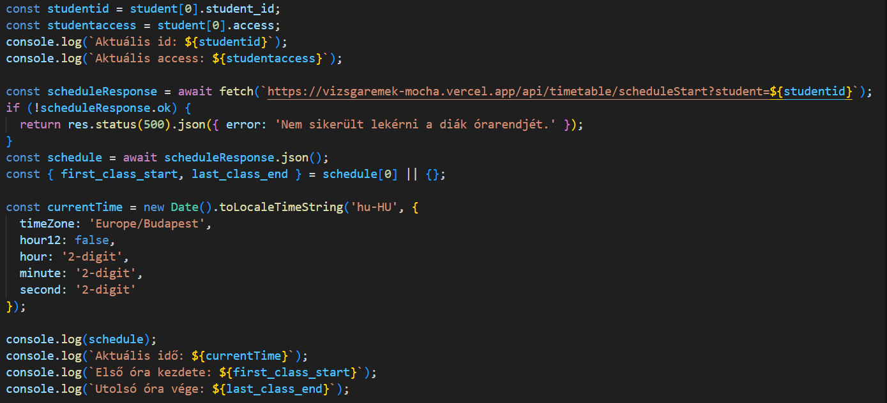

Utána a végpont ellenőrzi, hogy a jelenlegi idő az a tanuló első órájának a kezdési ideje és az utolsó órájának a vége közé esik, akkor megnézi, ha a tanulónak a hozzáférhetősége „nyithato”, akkor visszaadja a szekrény azonosítóját, ha „zarva” akkor csak egy „zarva” üzenetet küld vissza. ha a jelenlegi idő ezeken kívül esik akkor is visszaadja a szekrény azonosítóját.

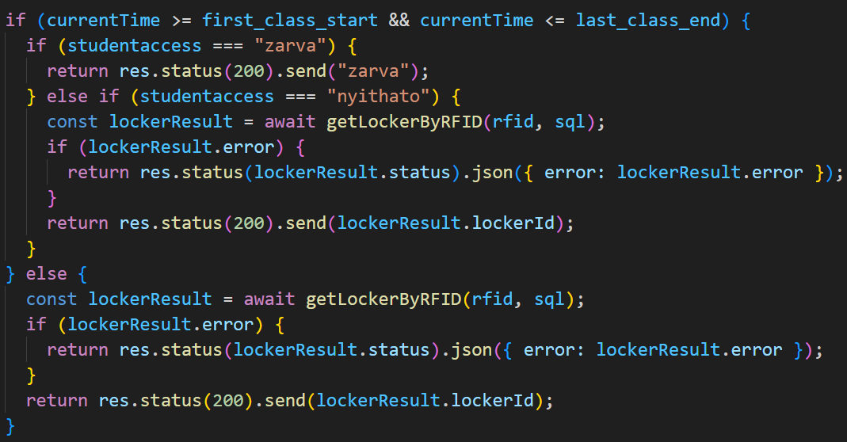

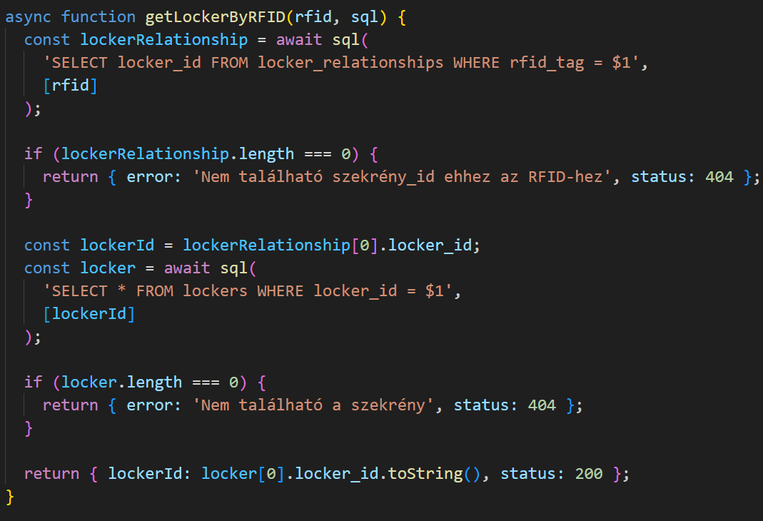

URL: PUT /api/locker/setLockerStatus?rfid={szekrény azonosító}

Leírás: Ez a végpont szerkeszti, hogy most az adott szekrényben van telefon vagy nincs.

Query paraméter: id (Szekrény azonosító)

Működés:

A kapott szekrény azonosító alapján lekéri az eddigi státuszát, hogy volt e benne telefon („be”) vagy nem volt benne semmi („ki”). Majd frissíti a státuszt.

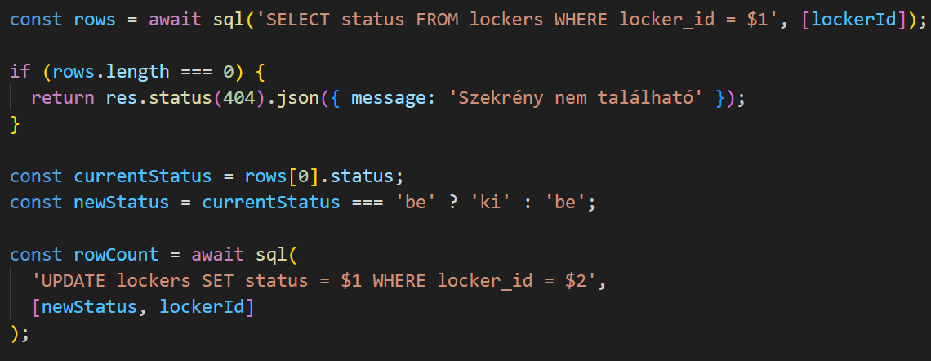

Utána a szekrényhez tartozó tanulónak az „access”-ét „zarva”-ra állítja.

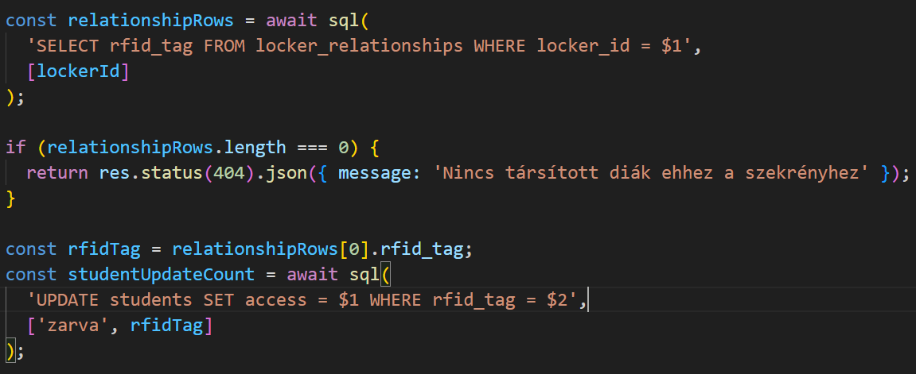

URL: GET /api/system/getSchool?school_id={adott iskola azonosító}

Leírás: Ez a végpont lekéri az iskola teljes nevét.

Query paraméter: school _id (Iskola azonosító)

Működés:

A kapott iskola azonosító alapján lekérdezi az iskola teljes nevét.

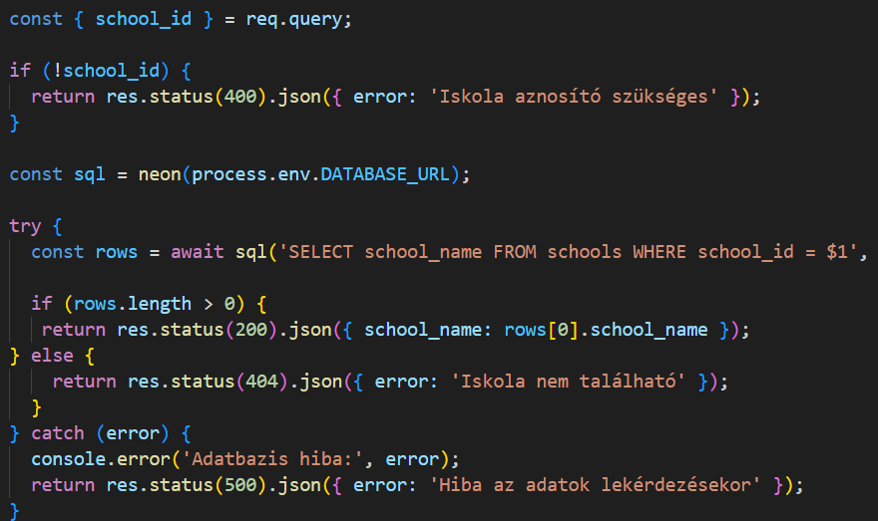

URL: POST /api/system/closeOpen

Leírás: Ez a végpont zárolja vagy feloldja az adott iskolában a szekrények nyithatóságát.

Törzs: action (close/open, attól függ, hogy zárolni szeretnéd a szekrényeket vagy feloldani), school_id (Iskola azonosító)

Működés:

A kapott iskola azonosító alapján annak az iskolának a tárolóinak anyithatóságát frissíti, hogy a tanulók iskola időben ne tudják kinyitni a szekrényeiket.

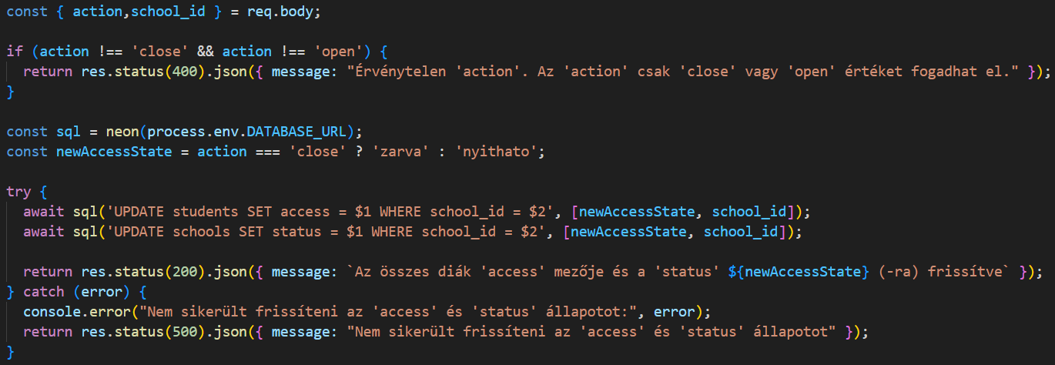

URL: GET /api/system/status?school_id={adott iskola azonosító}

Leírás: Ez a végpont lekéri az adott iskola most éppen zárolva van vagy feloldva.

Query paraméter: school _id (Iskola azonosító)

Működés:

A kapott iskola azonosító alapján lekérdezi az iskola státuszát („zarva” vagy „nyithato”).

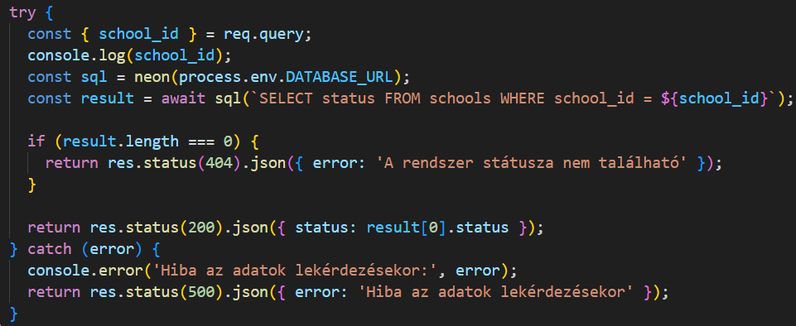

URL: POST /api/system/groupAccess

Leírás: Ez a végpont engedélyezi a szekrény nyitást egy csoportnak

Törzs: „students” tömbb (Ebben a tömbben a tanulók azonosítója van)

Működés:

Ellenőrzi a kapott tömböt, hogy szerepel e benne adat.

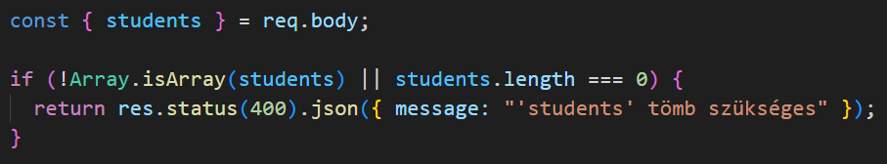

Majd ezeknek a tanulóknak az „access” mezőjét „nyithato”-ra állítja.

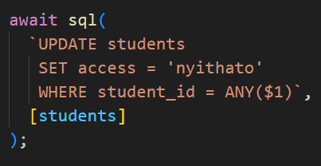

URL: POST /api/system/studentAccess?student_id={Adott tanuló azonosító}

Leírás: Ez a végpont engedélyezi a szekrény nyitást egy tanulónak

Query paraméter: student _id (tanuló azonosító)

Működés:

A kapott tanuló azonosító alapján frissíti az adott tanuló „access” mezőjét „nyithato”-ra.

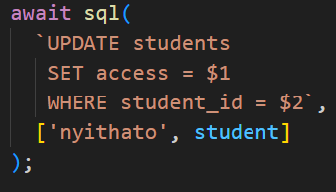

URL: POST /api/students/create

Leírás: Ez a végpont új egy tanulóot ad hozzá a rendszerhez.

Törzs:

* student_id (tanuló azonosító)
* full_name (Teljes neve a tanulónak)
* class (’,’ elválasztva a csoportok, a végpont az „studentClass”-ként hivatkozik rá)
* rfid_tag (rfid azonosító)
* school_id (Iskola azonosító)

Működés:

A kapott adatokat ellenőrzi. majd feltölti az adatbázisba, sikeres feltöltés után létrehozza a tanuló-szekrény kapcsolatot.

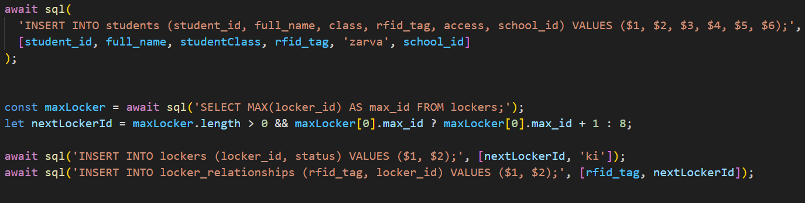

Utána meghívja a „setStudentGroups” végpontot amely legenerálja egy tanuló-csoport kapcsolatát. 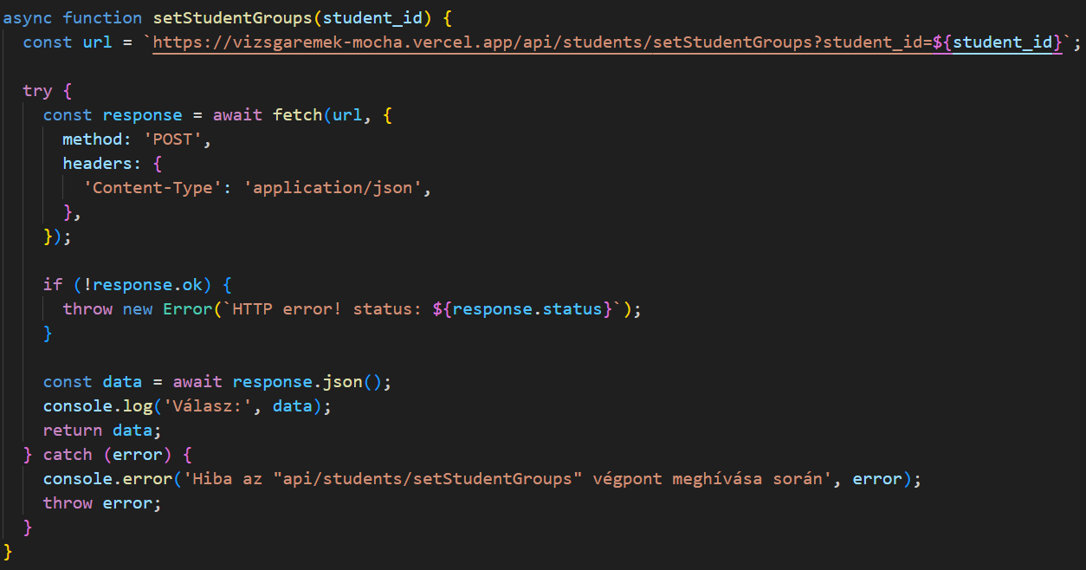

URL: GET /api/students/read?school_id={Adott iskola azonosítója}

Leírás: Ez a végpont engedélyezi a szekrény nyitást egy tanulónak

Query paraméter: school_id (Iskola azonosító)

Működés:

Az adott iskolához tartozó összes tanulóot lekéri.

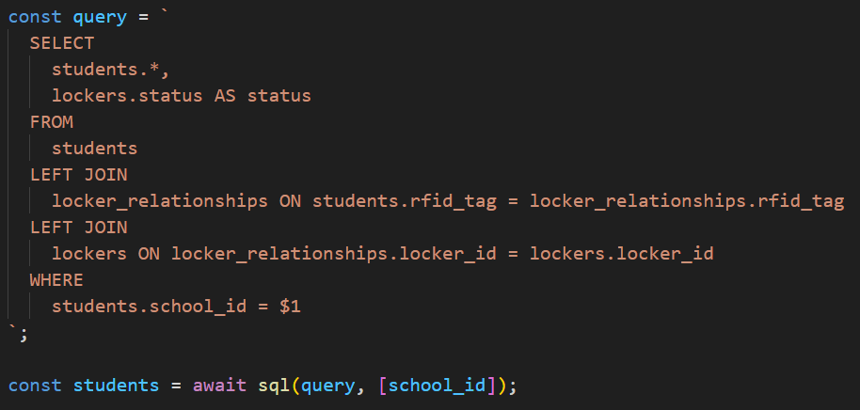

URL: POST /api/students/update

Leírás: Ez a végpont új egy már létező tanuló adatit frissíti.

Törzs:

update (tanulóknak):

* student_id (tanuló azonosító)
* full_name (Teljes neve a tanulónak)
* class (’,’ elválasztva a csoportok, a végpont az „studentClass”-ként hivatkozik rá)
* rfid_tag (rfid azonosító)
* school_id (Iskola azonosító)

Működés:

Ellenőrzi, hogy a szükséges adatokat megkapta e a végpont, majd lekérdezi, a tanuló rfid azonosítóját, mert ha az rfid azonosító nem változott, akkor csak egyszerűen frissítjük az adatokat.

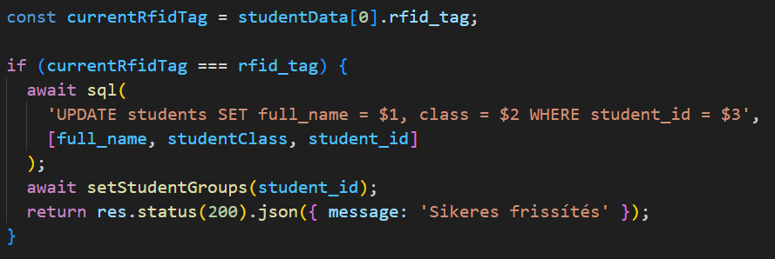

Ha viszont az rfid azonosító változott akkor elősször feltöltjök a szerkeszteni kívánt tanulóot új tanulóként majd a lekérjük a régi rfid azonosítóhoz tartozó szekrény kapcsolatot és frissíti az új rfid azonosítóra. Utána a „setStudentGroups” végponttal legenerálja a tanuló-csoport kapcsolatokat. És a régi tanulóot törli az adatbázisból.

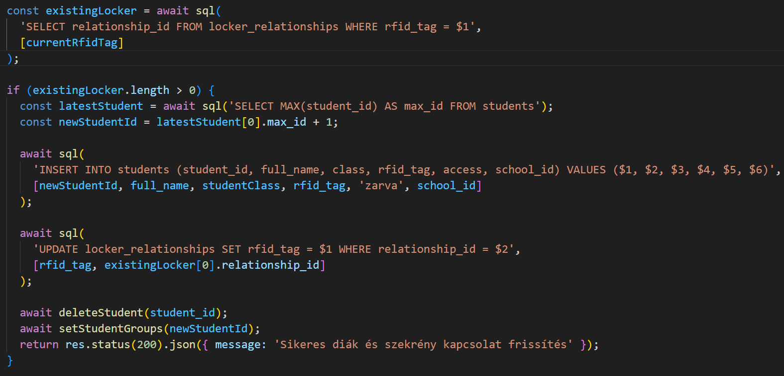

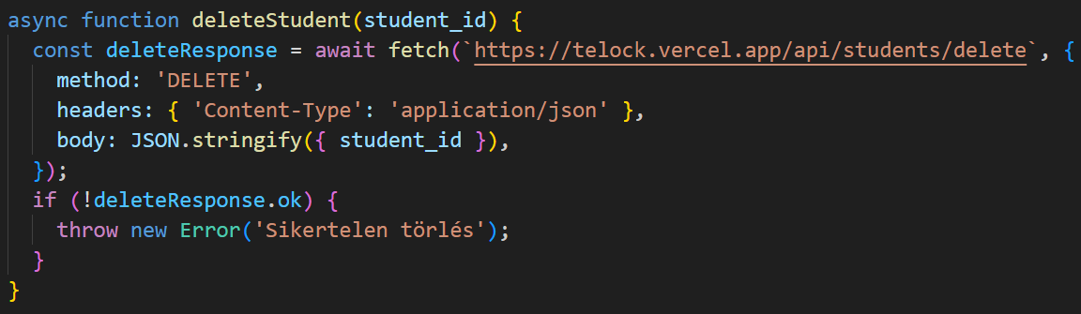

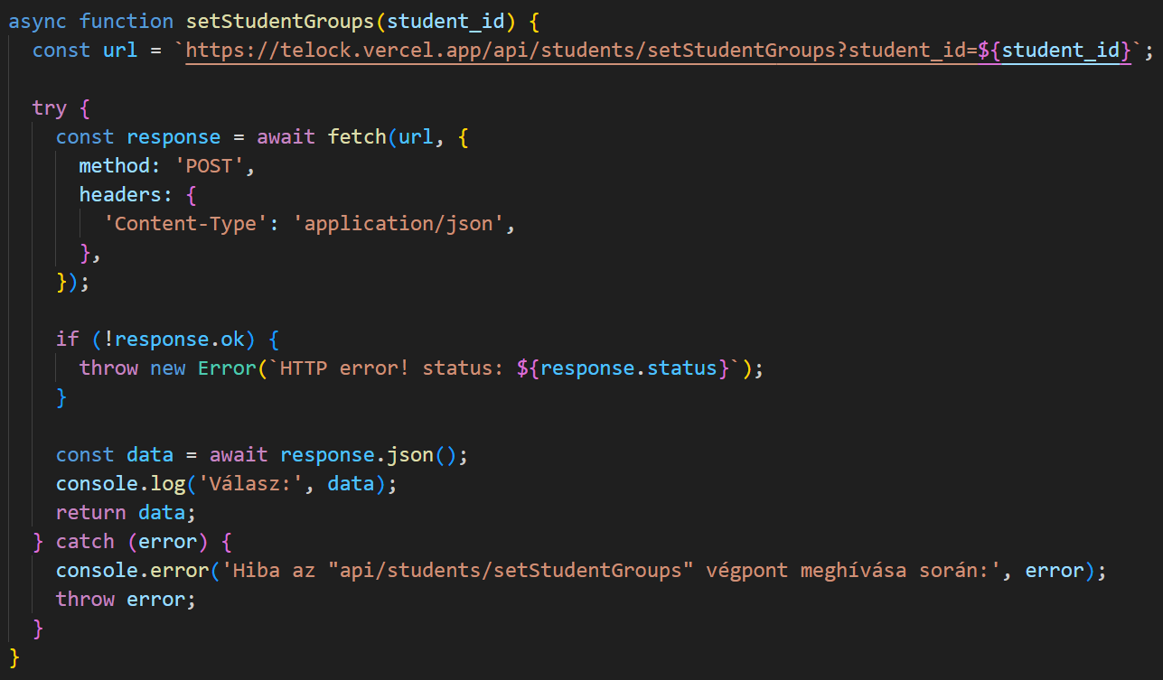

URL: DELETE /api/students/delete?student_id={Adott tanuló azonosítója}

URL: DELETE /api/config/deleteEmployee?admins_id={Adott alkalmazott azonosítója}

URL: DELETE /api/config/deletePlusBreak?year_schedule_id={Adott szunet azonosítója}

Leírás: Ezek a végpontok törlik az adott tanulóot/alkalmazottat/szunetet.

Query paraméter: student_id/admins_id/ year_schedule_id

Működés:

A végpont kap egy tanuló azonosítót, majd először törli a szekrény kapcsolatát, majd a magát a tanulóot. A többi végpont esetében csak egyszerű törlésről beszélhetünk. Alkalmazottak közül a rendszergazdát nem lehet kitörölni. Illetve a tanév kezdést és végét sem lehet.

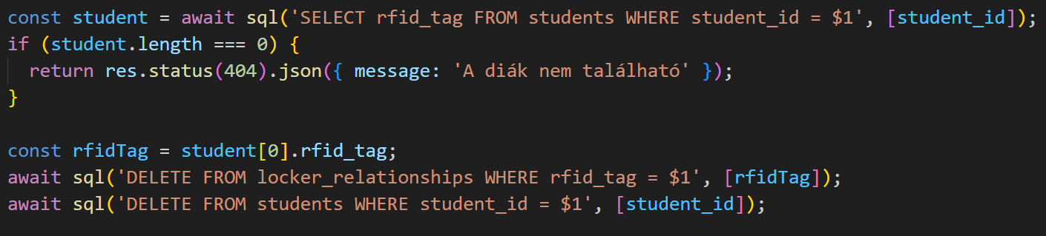

URL: POST /api/students/setStudentGroups?student_id={Adott tanuló azonosító}

Leírás: Ez a végpontegy diknak létrehozza a tanuló-csoport kapcsolatoklat.

Query paraméter: student_id (tanuló azonosító)

Működés:

Először törli az eddigi csoport kapcsolatait a tanulónak, majd a tanuló „class” mezőjének adatait sima vesszőnként (’,’) szétválasztja és a csoportok táblában szereplő csoportokkal összerendezi.

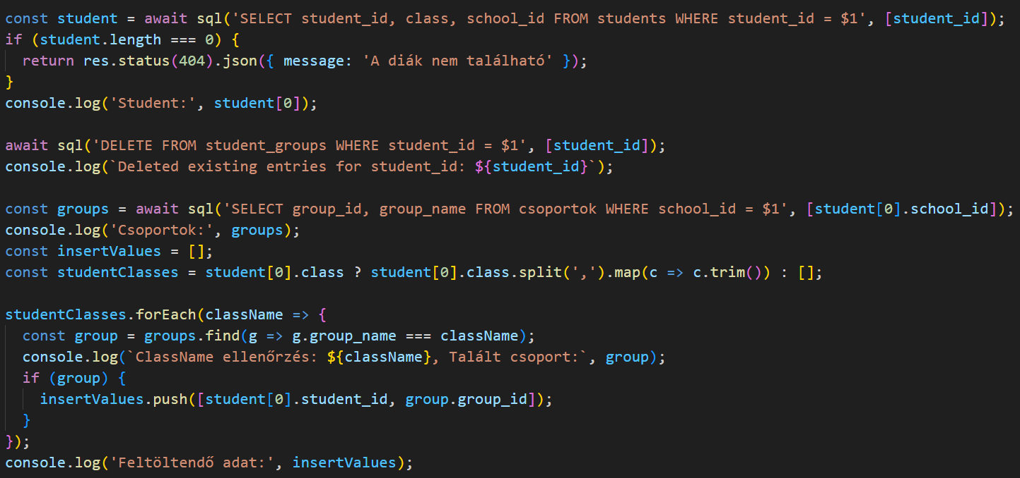

Majd ezeket a kapcsolatokat feltölti az adatbázisba.

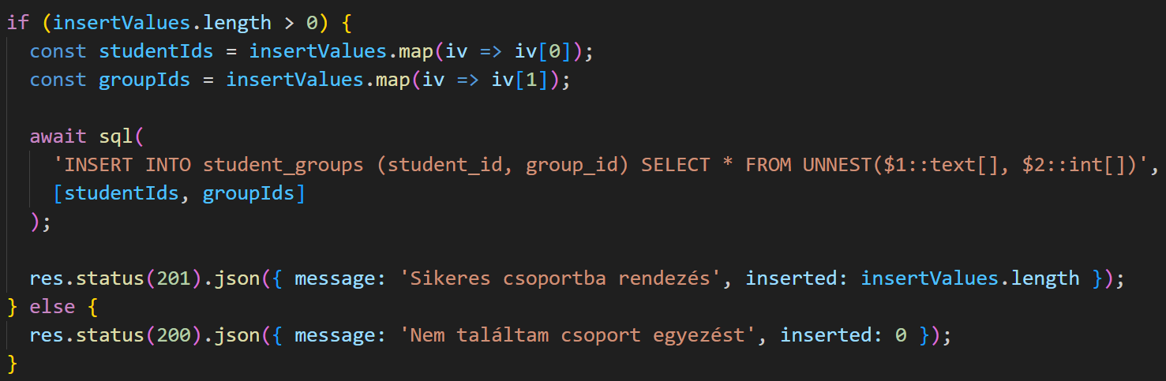

URL: POST /api/config/changePassword

Leírás: Ez a végpont modósítja az alapjelszót.

Működés:

A végpont ellenőrzi, hogy van e bejelentkezve felhasználó ha nincs akkor nem lehet meg változtani a jelszót. Ha van bejelentkezett felhasználó akkor megkell adni az alapjelszót majd újat amire változtatni szeretnéd. Majd a session-ben eltárolt hashelt jelszót lekéri a végpont és összehasonlítja a változtatni kívánt jelszóval.

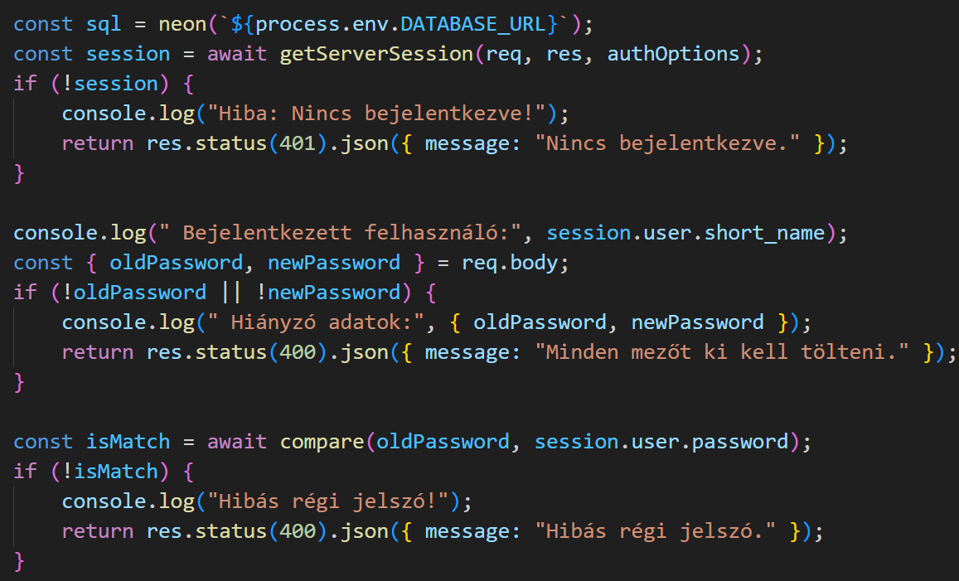

Ha ezek megegyeznek akkor utána feltölti az adatbázisba az új jelszót. Ha nem egyeznek meg akkor hibát ad vissza.

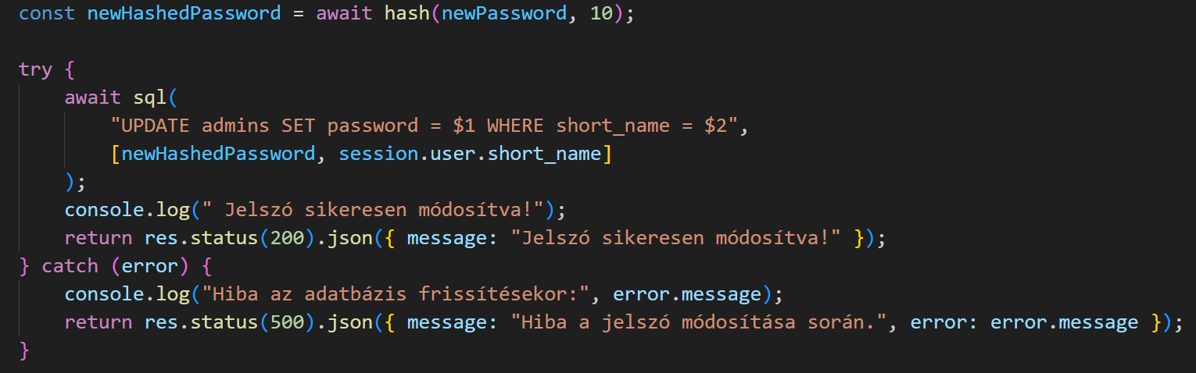

URL: GET /api/config/getRinging?school_id={Adott iskola azonosító}

URL: GET /api/config/getREmployees?school_id={Adott iskola azonosító}

Leírás: Ezek a végpontok lekérdezik az adott iskolához tartozó csengetési rendet és alkalmazottakat.

Működés:

A kapott school_id alapján lekérdezi ezeket az adatokat.

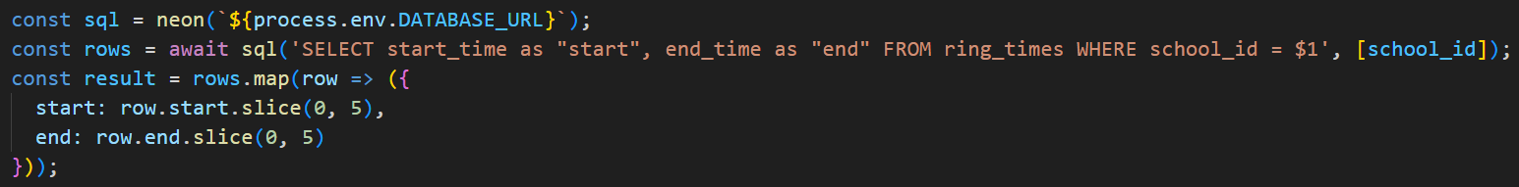

URL: GET /api/config/addEmployee

URL: GET /api/config/addPlusBreak

Leírás: Ezek a végpontok új alkalmazottat és új plusznapokat adnak hozzá a rendszerhez.

Törzs:

addEmployee:

* full_name (Alkalmazott teljes neve)
* position (Általa betöltött pozicíó)
* osztalyfonok (Melyik osztálynak az osztály főnöke, ha nincs neki akkor ez „nincs” érték)
* short_name (Alkalmazott rövidített neve, 4 betűből áll)
* school_id (Iskola azonosító)

addPlusBreak:

* full_type (Szünet típusa: szunet/plusznap/tanitasnelkul)
* nev (Neve a szünetnek, plusz napnak vagy a tanítás nélküli napnak)
* which_day (Szünet esetében a szünet kezdete, Plusz nap esetében az a nap amikor a plusz nap lesz, tanítas nélküli nap esetében pedig az a nap amikor nem lesz tanítás)
* replace_day (Szünet esetében a szünet utolsó napja, Plusz nap esetében itt kell megadni, hogy mely nap szerint lesz tanítás, tanítas nélküli nap esetében pedig a which_day + 1 nap)
* school_id (Iskola azonosító)

Működés:

A végpont ellenőrzi a kapott adatokat, majd ha minden szükséges adatot megkapott akkor feltölti az adatbázisba. Mindkét végpont esetében. Az „addEmployee” végpontban hasonló módón general alapjelszót mint az „uploadEmployees” végpontnál.

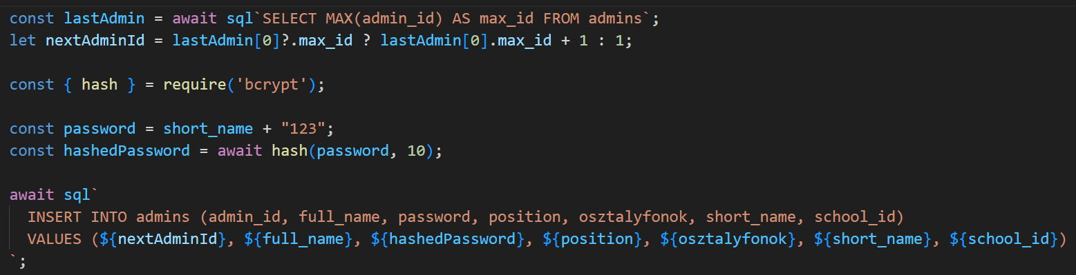



URL: POST /api/config/updateEmployee

URL: POST /api/config/setYearStartEnd

Leírás: Ez a végpont frissíti az alkalmazott adatait vagy a tanév kezdést és befejezést.

Törzs:

updateEmployee:

* full_name (Alkalmazott teljes neve)
* position (Általa betöltött pozicíó)
* osztalyfonok (Melyik osztálynak az osztály főnöke, ha nincs neki akkor ez „nincs” érték)
* short_name (Alkalmazott rövidített neve, 4 betűből áll)
* school_id (Iskola azonosító)

setYearStartEnd:

* school_id (Iskola azonosító)
* type (Csak „kezd” és „veg” lehet a típusa)
* which_day (A dátum amire frissíteni szeretnéd)

Működés:

Minden iskolához egy darab tanév kezdés és egy darab tanév vége dátum van. Valamit ez egy default érték ezért csak szerkeszteni lehet (Kitörölni sem lehet). Mivel a kalendárt amire az órarendet rakja ezektől a dátumoktól-ig generálja le.

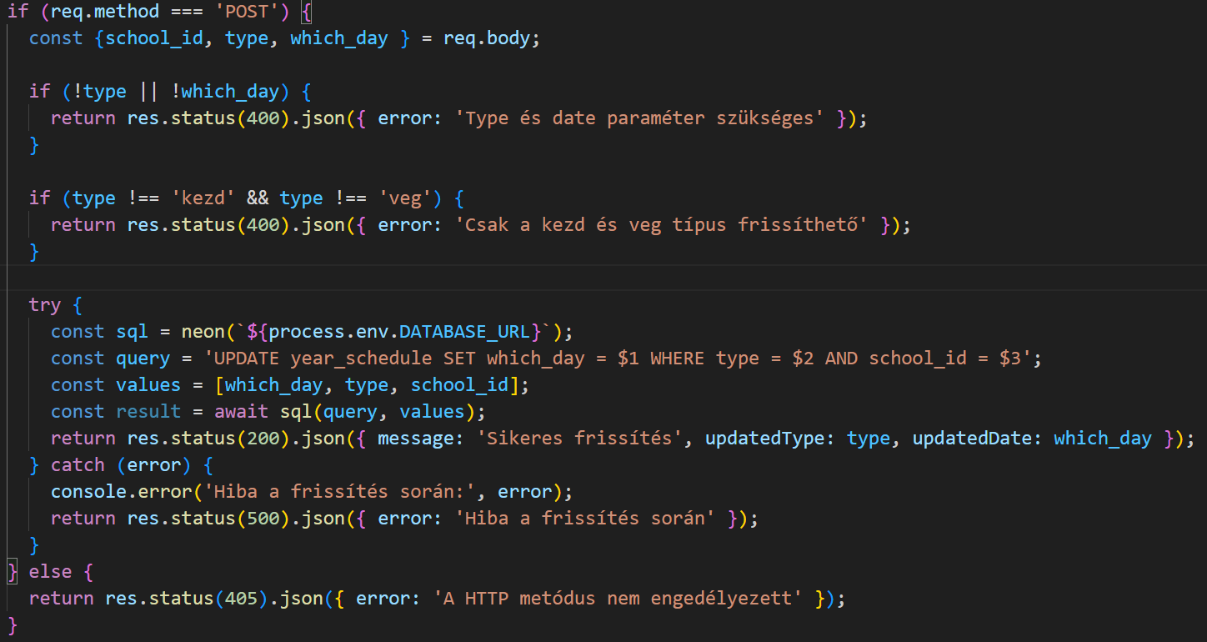

## **Github és Git környezet**

A kiírt igénynek eleget téve és közös munkánk zökkenőmentes végzése miatt, kialakítottunk egy GitHub környezetet a fejlesztésünknek. A környezetet az iskolánk által biztosított email címmel hoztuk létre, majd egy közös repository-t hoztunk létre „vizsgaremek” néven. Így a fejlesztés során végrehajtott változtatások könnyen követhetőkké váltak.

Egyéni környezeten, a https://git-scm.com/ helyről telepitett eszköz lehetőséget adott a saját gépünk és a felhős tárhely közötti Git szabályainak megfelelő kapcsolatot. Az elkészült munka, tartalmazza az adatbázist, a programkódot és a dokumentációt, a következő GitHub repositoryban érhető el: https://github.com/nagygabor123/vizsgaremek. Itt megtalálható az összes szükséges anyag, a projekt teljes körű megértéséhez.

## **Hoszting platform**

### **Bevezetés**

A webes felület hosztingolására a Vercel nevű platformot választottuk, mivel ingyenes tárhelyet és domain címet biztosít, így teljes mértékben megfelel a rendszerünk igényeinek. Belépve a megfelelő GitHub-fiókkal, az ”Import Project” szekcióban az ”Import” gombra kattintva kiválasztható a korábban létrehozott GitHub repót, amely tartalmazza a Next.js projekt mappáit és fájljait (1. ábra).

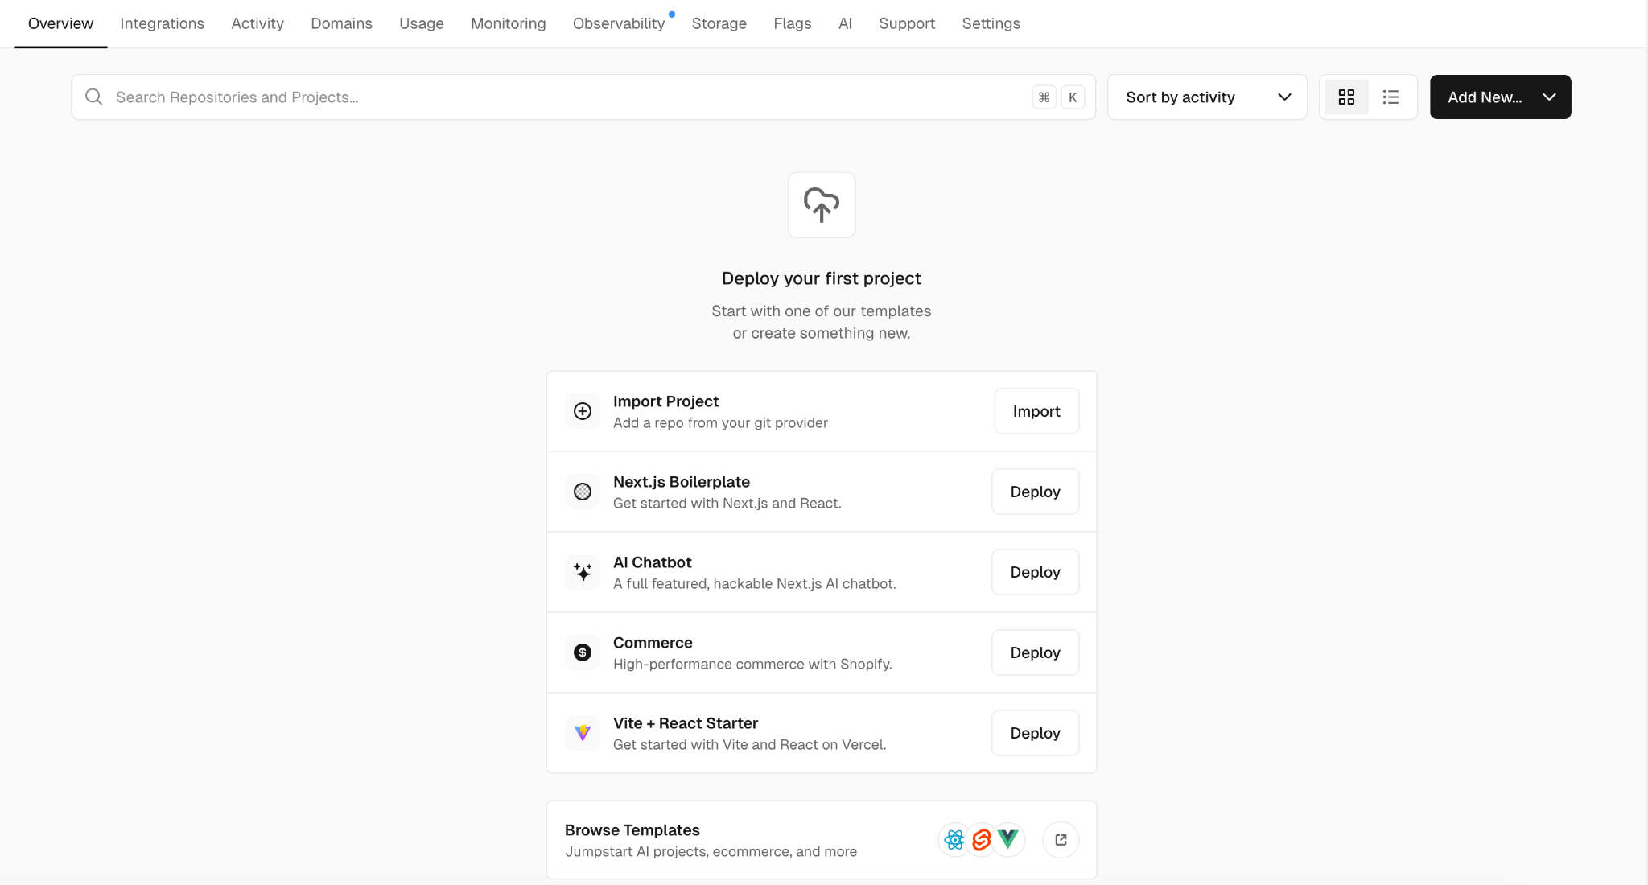

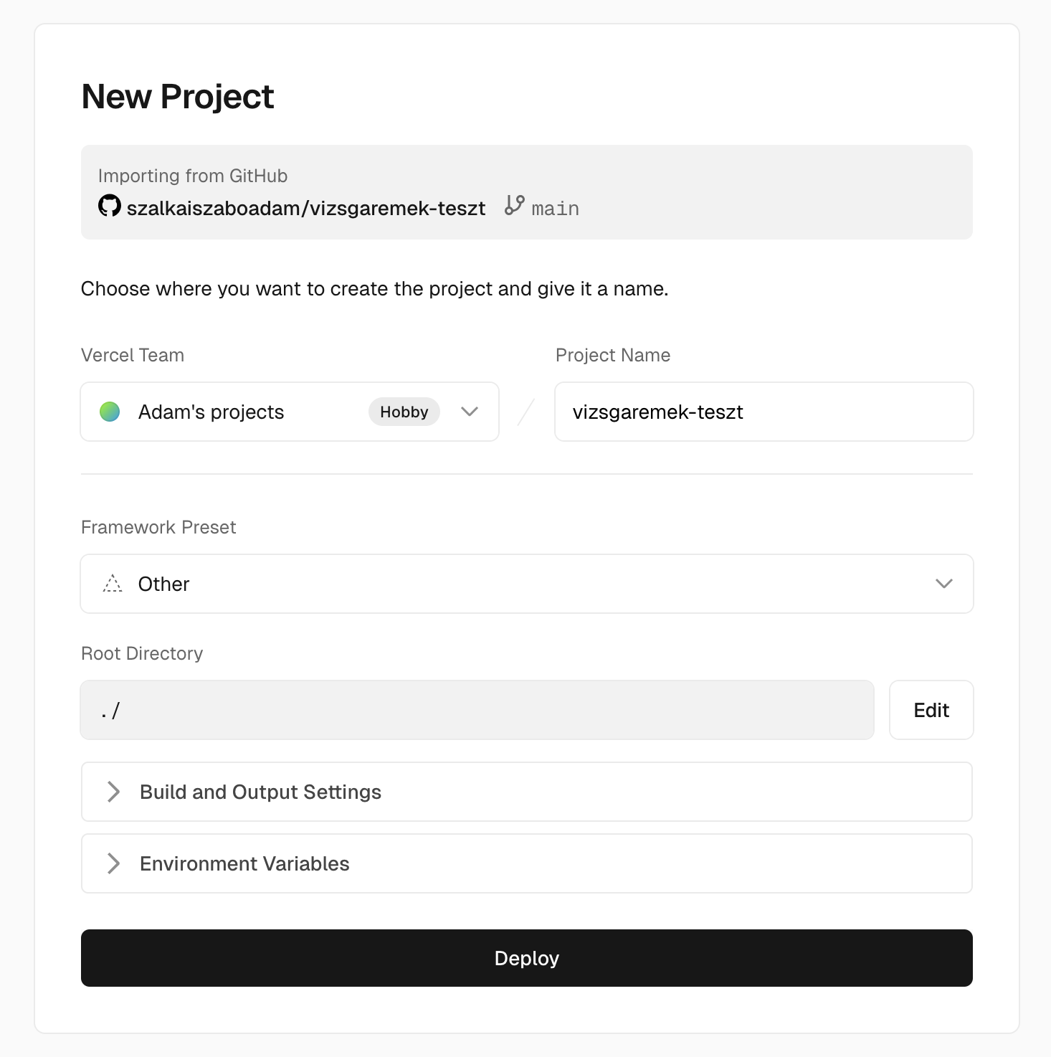

A következő lépéseket a ”vizsgaremek-teszt” nevű minta projekten keresztül szemléltetjük a dokumentációban (1. ábra). Első lépésként ki kell választani a ”Framework Preset” legördülő menüből azt a keretrendszert, ebben az esetben a Next.js-t (2. ábra).

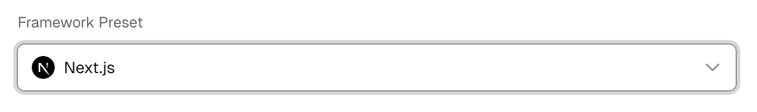 Végül meg kell adni a Next.js projekt elérési útját, a ”Root Directory” gombra kattintva (3. ábra).

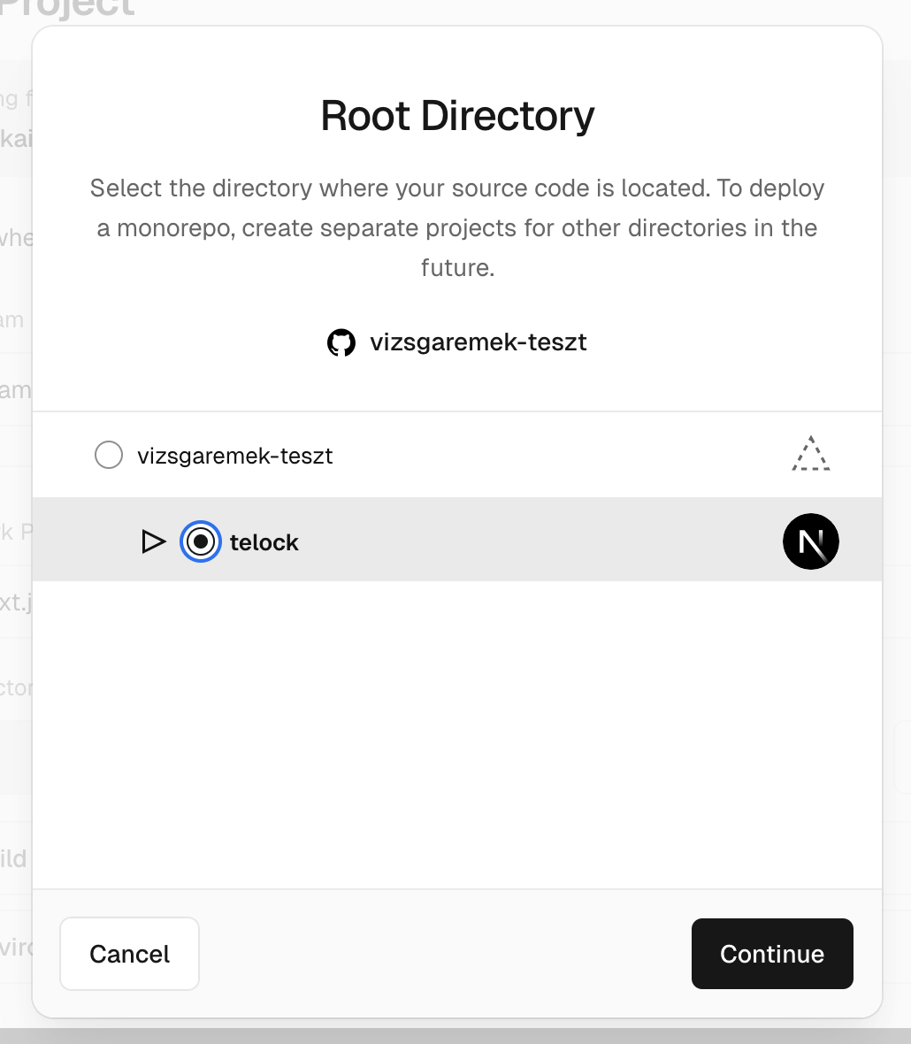

A következő lépésben létrehozható vagy kiválasztható az adatbázis. A Neon nevű adatbázis mellett döntöttünk, mivel felhőalapú tárolást biztosít, PostgreSQL alaú (4. ábra).

Új adatbázis létrehozásánál szükséges kiválasztani egy régiót, valamint a nekünk megfelelő díjcsomagot. A mi szükségleteinkhez az ingyenes csomag elegendő (5. ábra).

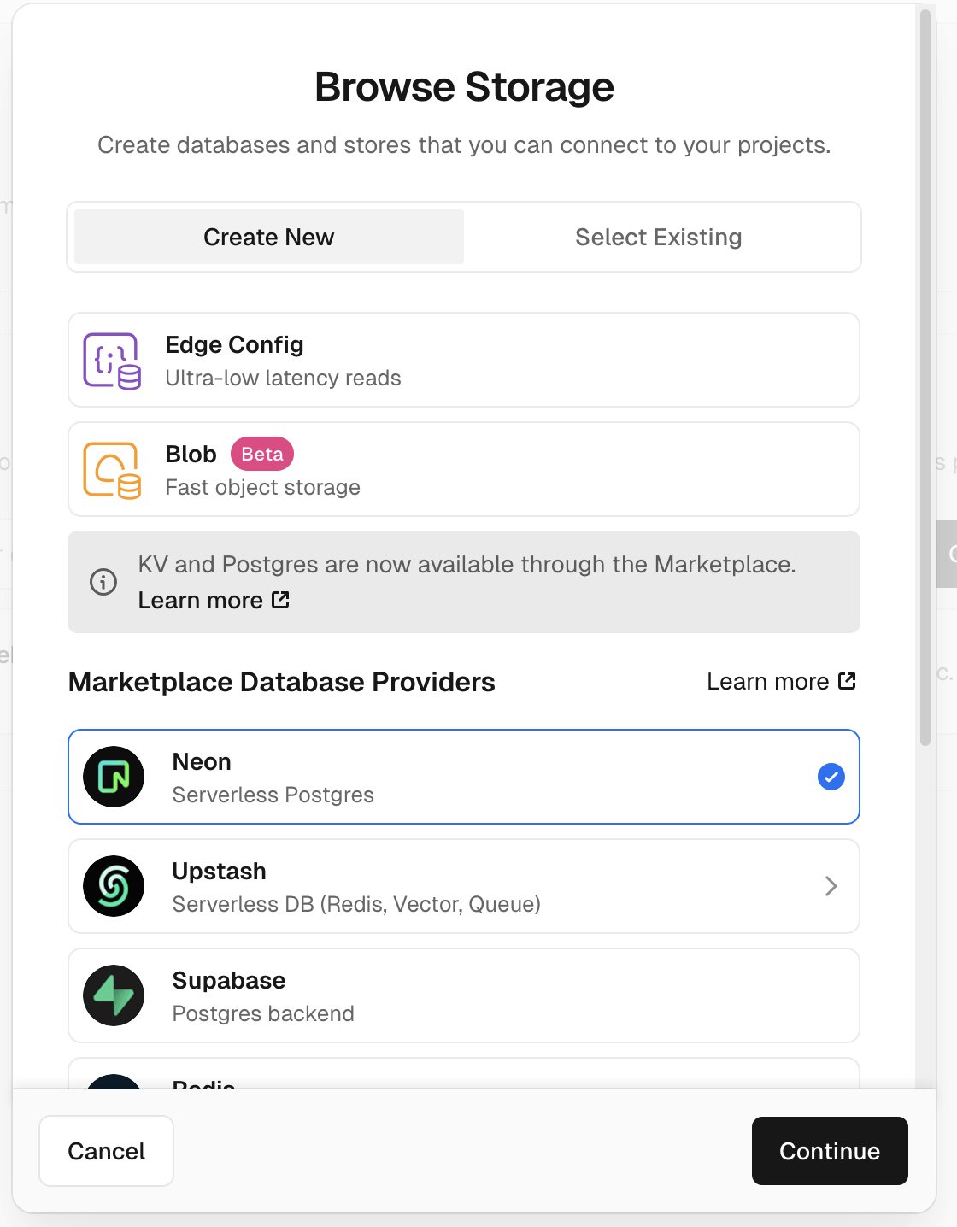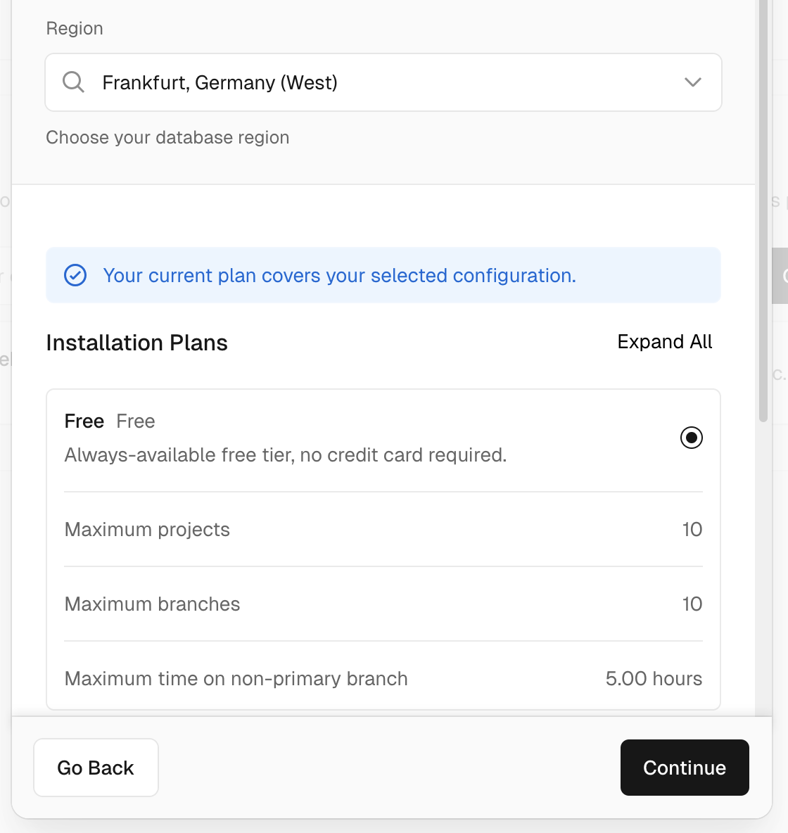

### **Környezeti változók beállítása**

Az adatbázis létrehozása után a fejlécben a ”Settings” oldalra átlépve meg kell adni a NextAuth.js autentikációhoz szükséges környezeti változókat az oldalsávban található ”Environment Variables” szekcióban (6. ábra). Itt a ”Key” és a ”Value” mezők kitöltésével tudunk új változókat hozzáadni (7. és 8. ábra).

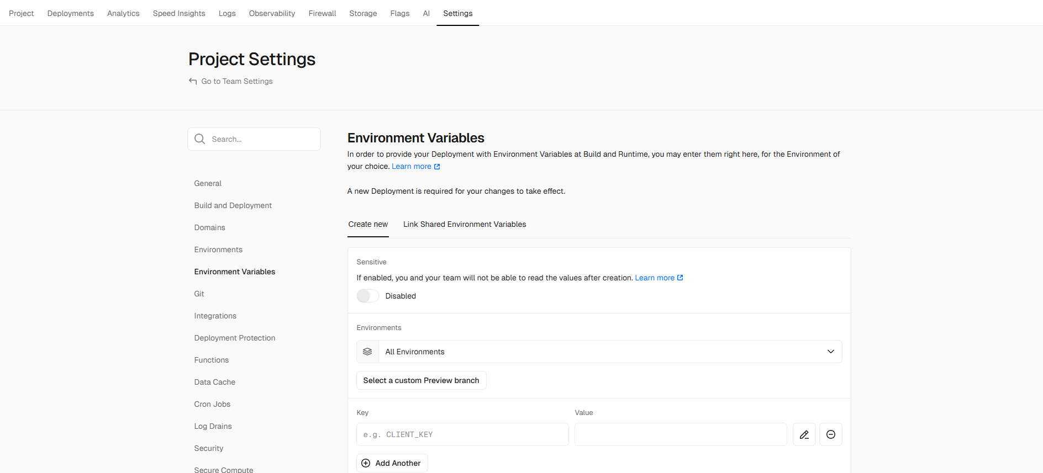

* Key: NEXTAUTH_SECRET
* Value: h0h+3ZtI7yA4Qax0bkYElMrW3JViF7XeqQs1XB1De1o=

A változó értékét az OpenSSL eszközzel egy 32 bájtos (256 bites) véletlenszerű bájtsorozattal kell generáltatni (Base64 formátumban).

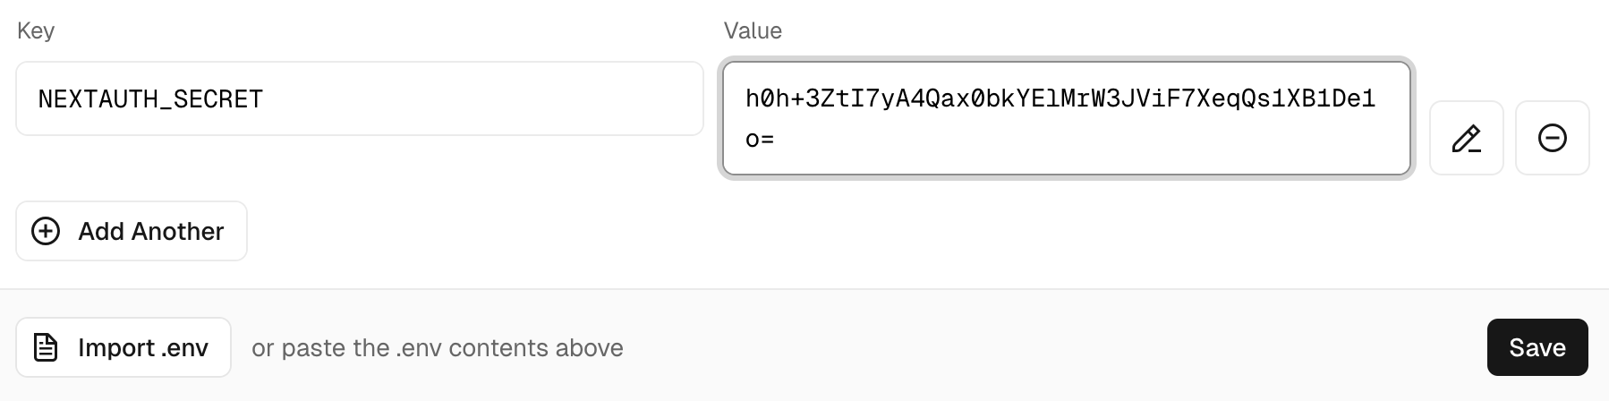

* Key: NEXTAUTH_URL
* Value: <https://vizsgaremek-teszt-pink.vercel.app>

A változó értékeként a Vercel projekt URL-címét kell megadni.

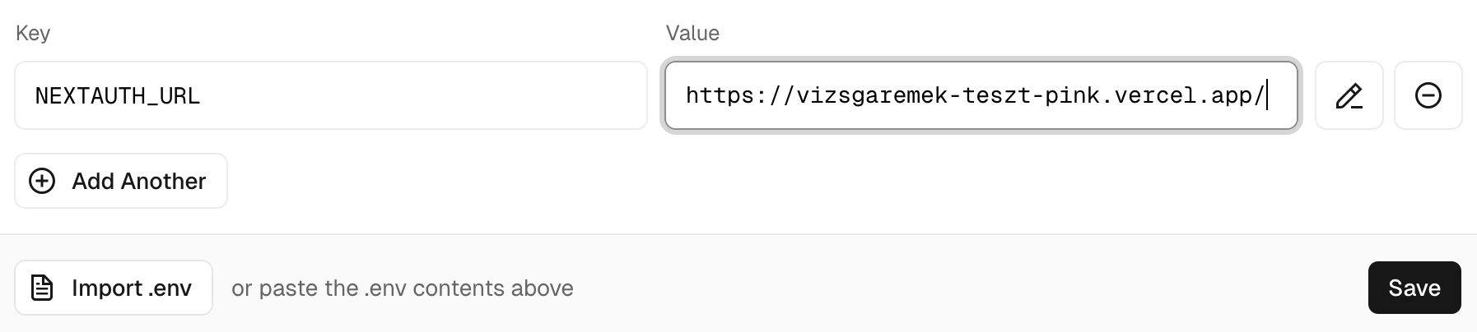

A két új változó hozzáadása után újra kell telepíteni a projektet a ”Redeploy” gombbal.  
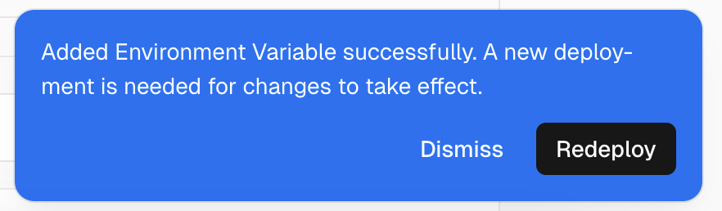

### **Vercel és a Next.js projekt összekapcsolása**

Visszalépve a Vercel projekt vezérlőpultjára, a fejlécben a ”Storage” oldalon található az adatbázis elérési útja és a Vercel projekttel való összekapcsolás menete. Kódszerkesztő program megnyitása után, a terminálba kell beírni az alábbi parancsokat. Először be kell jelentkezni a Vercel-be a megfelelő GitHub fiókkal: vercel login (6. ábra).

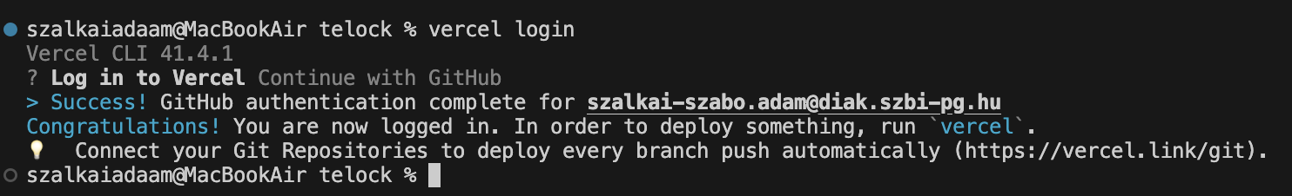

Ezután a már meglévő Vercel projektet kell összekapcsolni a Next.js projekttel: vercel link (7. ábra).

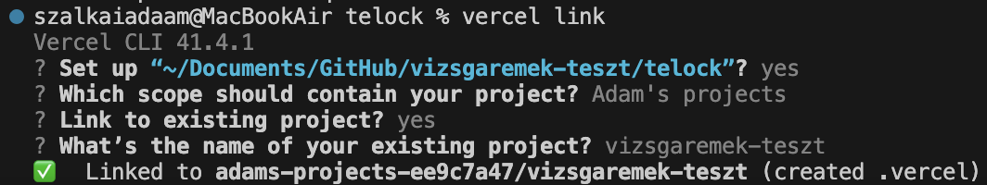

A vercel env pull .env.development.local paranccsal lehet lekérni a környezeti változókat (8. ábra).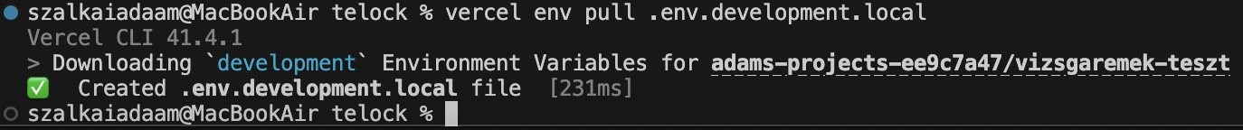

Végül telepíteni kell a Neon adatbázis könyvtárát: npm install @neondatabase/serverless.

### **Adatbázis beállítása**

Az adatbázis a<https://console.neon.tech/> URL-címen érhető el. A megfelelő projekt, a ”vizsgaremek-teszt” kiválasztása után (9. ábra), az oldalsávban található ”SQL Editor” oldalon lehet feltölteni a táblákat (10. ábra).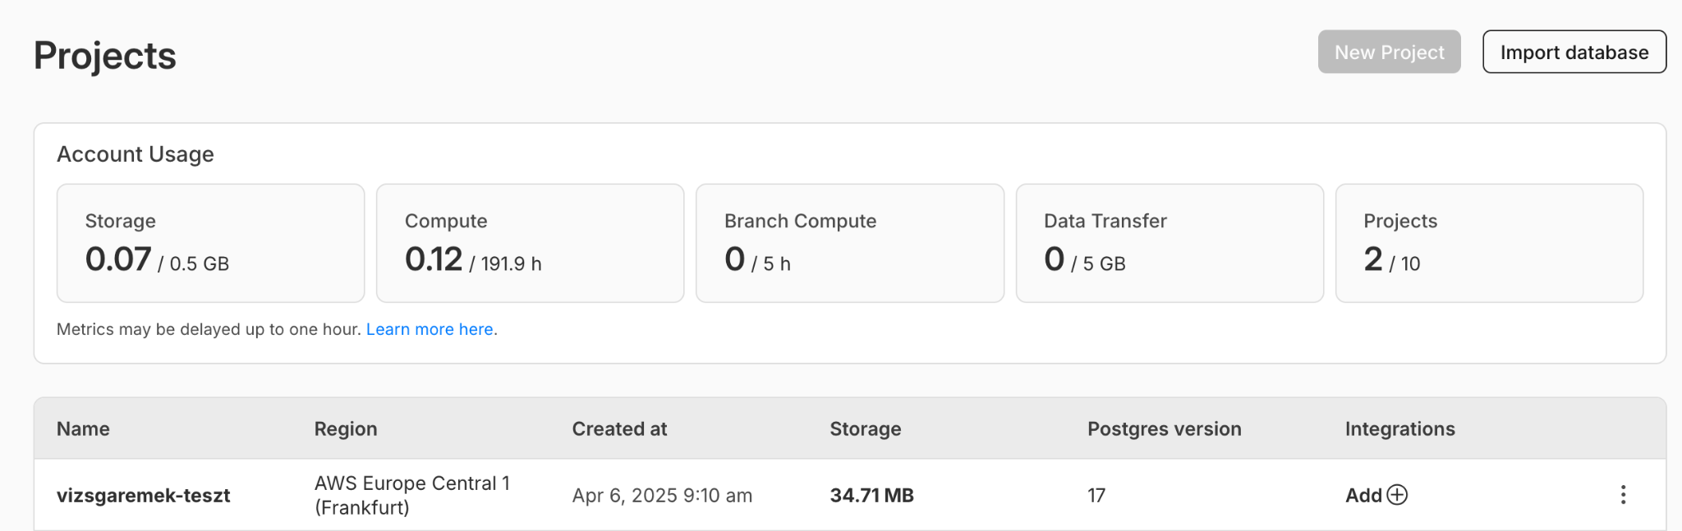

A táblákat létrehozó kód a GitHub repóban található.

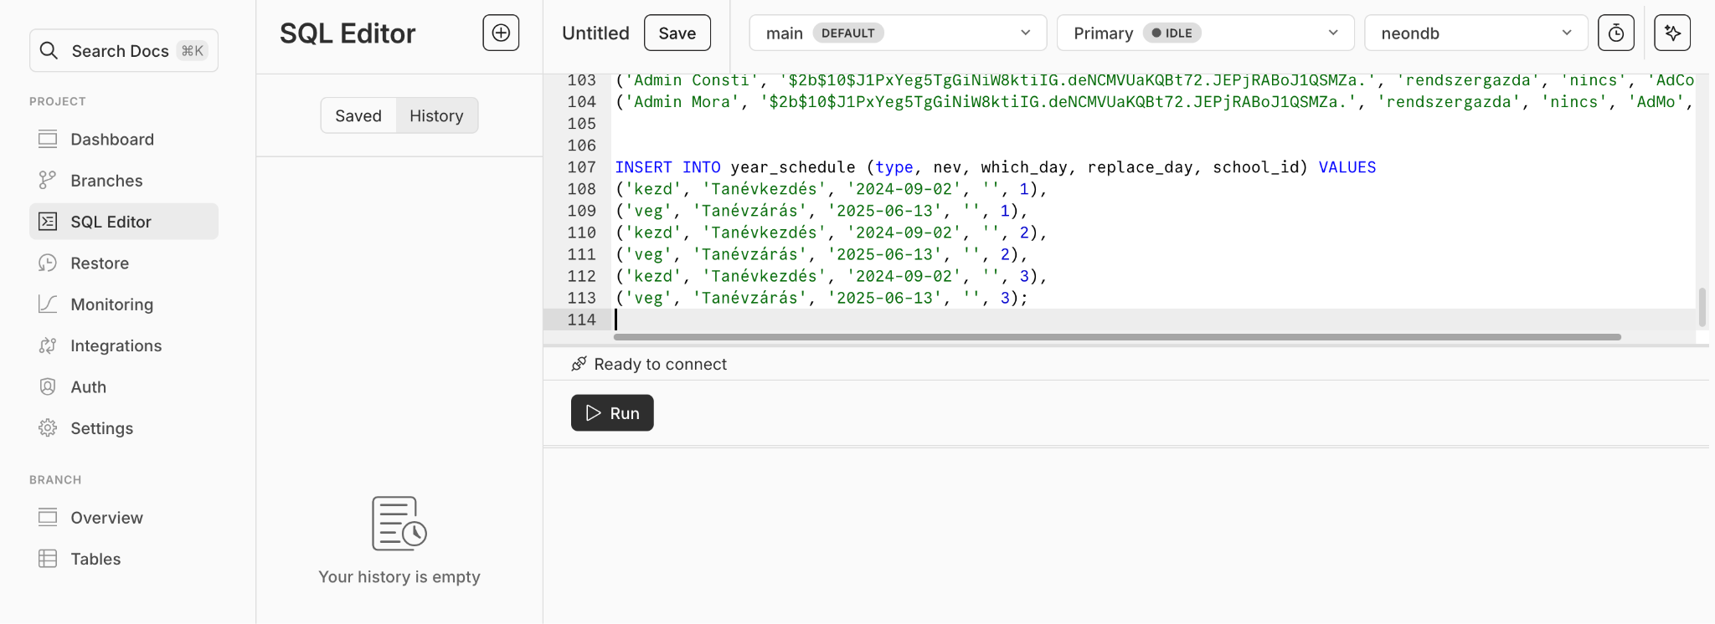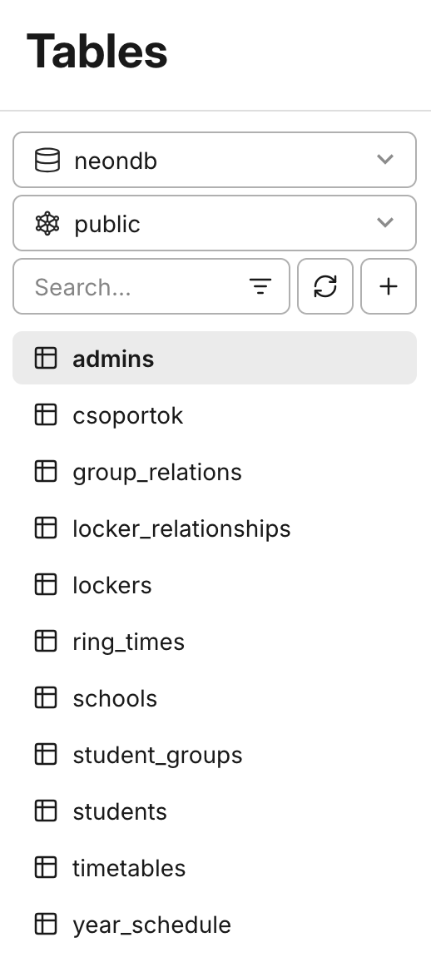

A sikeres feltöltést követően a ”Tables” oldalon az összes tábla megjelenik. Most, hogy a telepítési folyamat minden lépése befejeződött, a rendszer készen áll a tesztelésre.

# **Felhasználói dokumentáció**

## **Bevezetés**

Ez a dokumentáció a telock, iskolai telefontároló rendszer felhasználói számára készült, és részletes útmutatást nyújt a rendszer funkcióinak megfelelő használatához.

A telock egy webes vezérlőpult, amely 3D nyomtatott szekrények és Solenoid zárak, valamint az elektronikai vezérlést végző Arduino segítségével tárolja el egy-egy tárolóban a tanuló mobiltelefonját a tanítási idő alatt.

A webes felület konfigurációja egyszerű, a rendszer végig vezet minden fontos lépésen. A tanév fontos dátumai, úgymint a tanév kezdése és befejezése, tanítási szünetek, szombati tanítási napok és tanítás nélküli munkanapok mind beállíthatóak. A különböző pozíciókkal rendelkező alkalmazottak engedélyezhetik a teljes osztály vagy csoport tanulóinak a szekrények nyitását tanítási idő alatt, valamint megtekinthető a összes osztálynak és tanárnak az órarendje. Új tanulók és alkalmazottak is hozzáadhatok a rendszerhez, illetve szerkeszthetőek és törölhetőek is.

## **Hardver és Szoftver igények**

A webes felület eléréséhez szükséges az alábbiak közül legalább egy eszköz amelynek stabil internetkapcsolattal rendelkezik:

* Számítógép (asztali számítógép vagy laptop)
* Mobiltelefon
* Tablet

A webes felület eléréséhez szükséges egy webböngésző használata, amely lehetővé teszi a rendszer teljes funkcionalitását. Mi az alábbiakat ajánljunk:

* Google Chrome (A fejlesztés során ezt a webböngészőt használtuk)
* Safari
* Firefox
* Opera

## **Webes felület elérése**

A kiválasztott webböngésző keresőmezőjébe az alábbi URL címet kell beírni:

[https://telock.vercel.app/](https://vizsgaremek-mocha.vercel.app/)

## **Főoldal és tartalma**

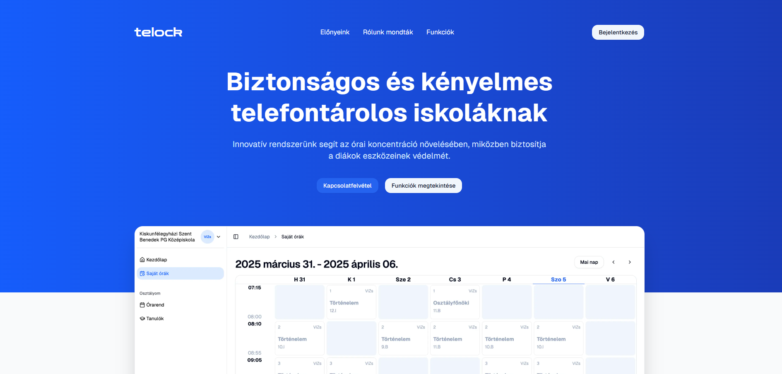 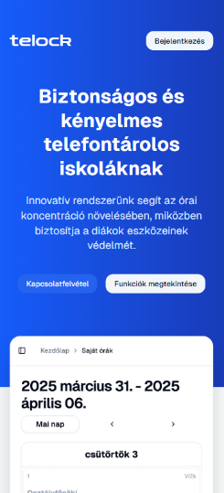

A fenti képen a telock főoldala látható, ezen az oldalon olvashatják el

az “Előnyeink”, a “Rólunk mondták” és a “Funkciók” szekciókat, melyek a fejlécben található gombok segítségével érhetők el a legkönnyebben.

A jobb felső sarokban található a Bejelentkezés gomb, amely dinamikusan változik, attól függően, hogy be vagyunk-e jelentkezve vagy éppen nem.

Bejelentkezés előtt  
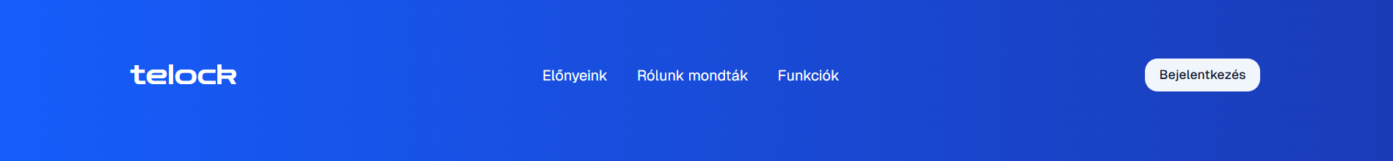

Bejelentkezés után 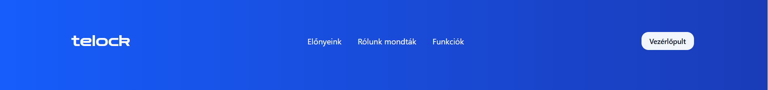

## **Belépés folyamata**

A rendszer legelső indulásakor, amíg nem végzik el a konfigurációt, csak egy rendszergazda felhasználója lesz az adott iskolának.

A rendszergazda belépési adatai így állnak össze:

A felhasználónév mindig “Ad” kezdetű és utána jön az iskola két betűs rövidítése a “Pg” (Szent Benedek PG Technikum).

A jelszó a felhasználónévből és “123” számsorból áll (fontos, hogy az első belépést megelőzően minden felhasználónak egy ideiglenes jelszót generál a rendszer, amelyet bejelentkezést követően meg lehet változtatni).

* Felhasználónév: AdPg
* Ideiglenes jelszó: AdPg123

A belépési adatokat sikeresen beírva a rendszer visszajelzést ad és pár másodpercen belül átirányítja a vezérlőpultra, ez látható a első képen.

Viszont ha valamilyen okból rossz jelszót vagy felhasználónevet adnak meg, a második képen látható hibaüzenettel jelez a rendszer.

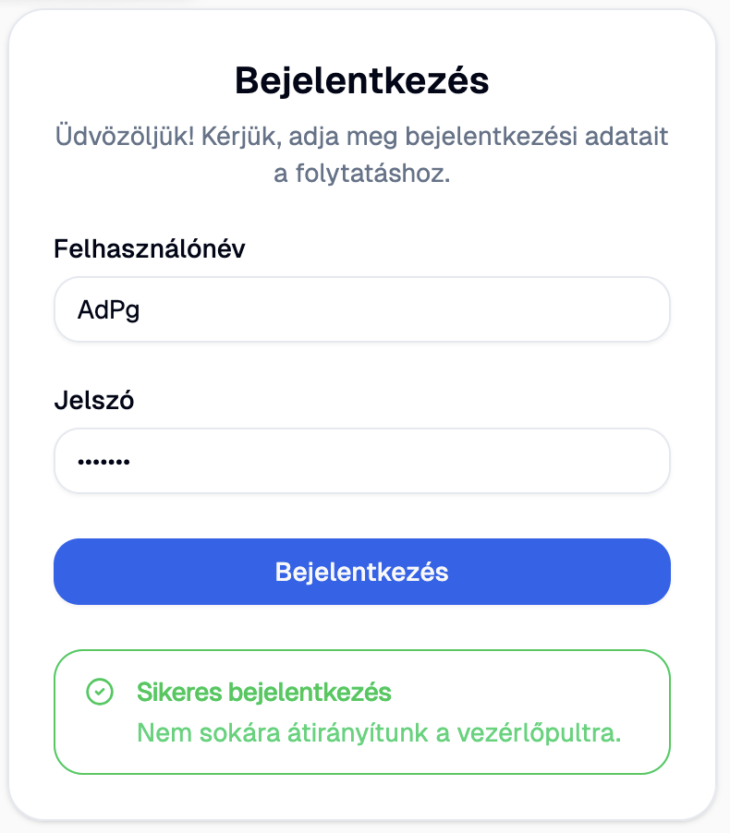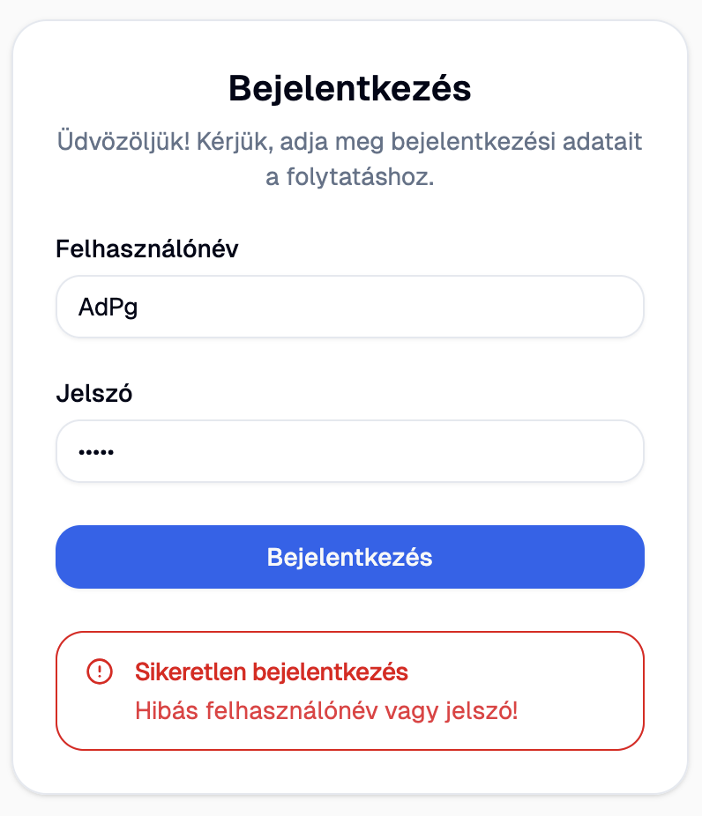

## **Jelszó módosítása**

Sikeres bejelentkezést követően a rendszer átirányítja a felhasználót a vezérlőpultra. A bal felső sarokban olvasható az iskolának a neve és, hogy ki van bejelentkezve, a lefelé mutató nyílra kattintva megnyíló menüben, olvasható a felhasználó teljes neve és pozíciója valamint lehetőség van jelszót változtatni, vagy kijelentkezni.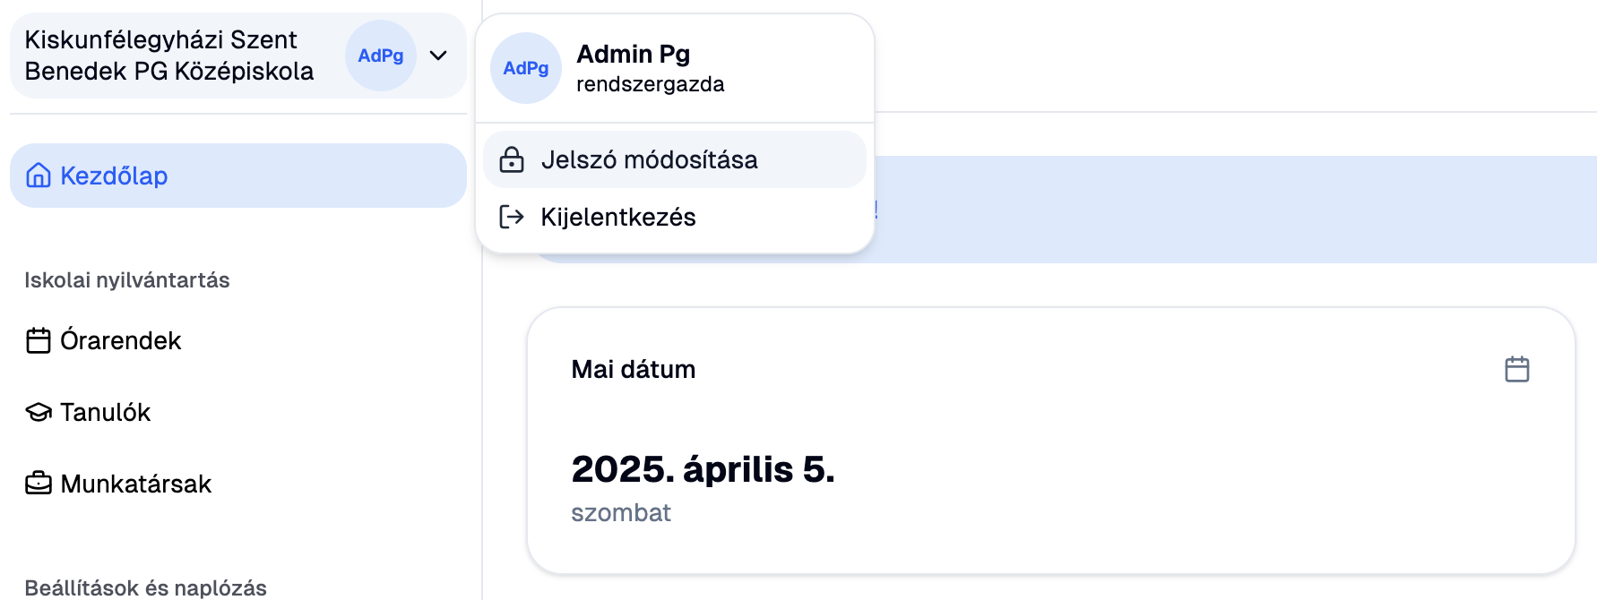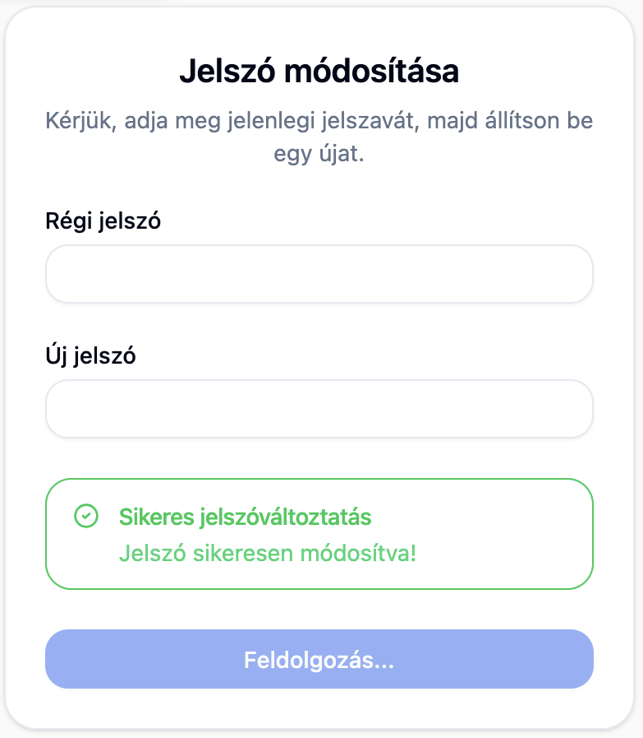

Jelszó változtatáshoz, szükség lesz az ideiglenes jelszó és az új tetszőleges jelszó megadására, sikeres jelszómódosítást követően ismételten be kell jelentkeznie a felhasználónak.

## **Oldalsáv használata**

A oldalsáv segítségével lehet navigálni a különböző oldalak között, a rendszergazdának az alábbi oldalak érhetők el: 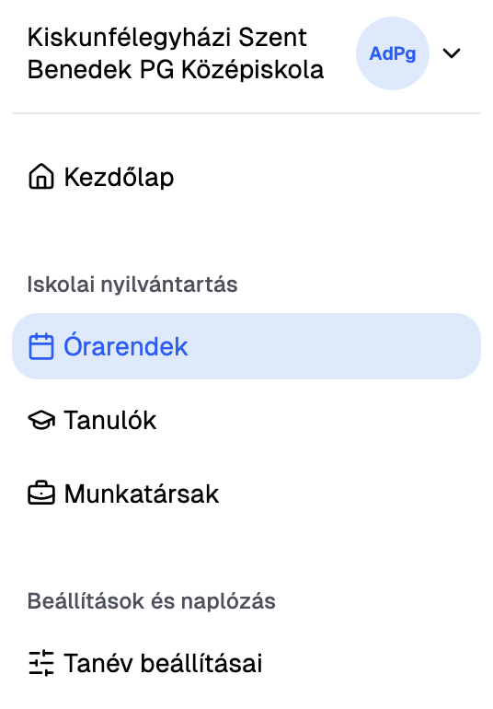

* Kezdőlap
* Órarendek
* Tanulók
* Munkatársak
* Tanév beállításai

Az oldalak elérhetősége pozíciók szerint változik, a dokumentációban később részletesen ismertetésre kerülnek ezek. Az “Órarendek” oldalon, a rendszer jelzi, ha még nem végezték el a konfigurációt, ez látható az alábbi képen. 

## **Konfiguráció elvégzése**

A “Konfigurálás most” gombra kattintva nyílik a konfigurációs felület, ezen a felületen szükséges feltölteni az alábbi fájlokat:

* ASC órarend (.xml formátumban)
* Tanulók listája (.csv formátumban)

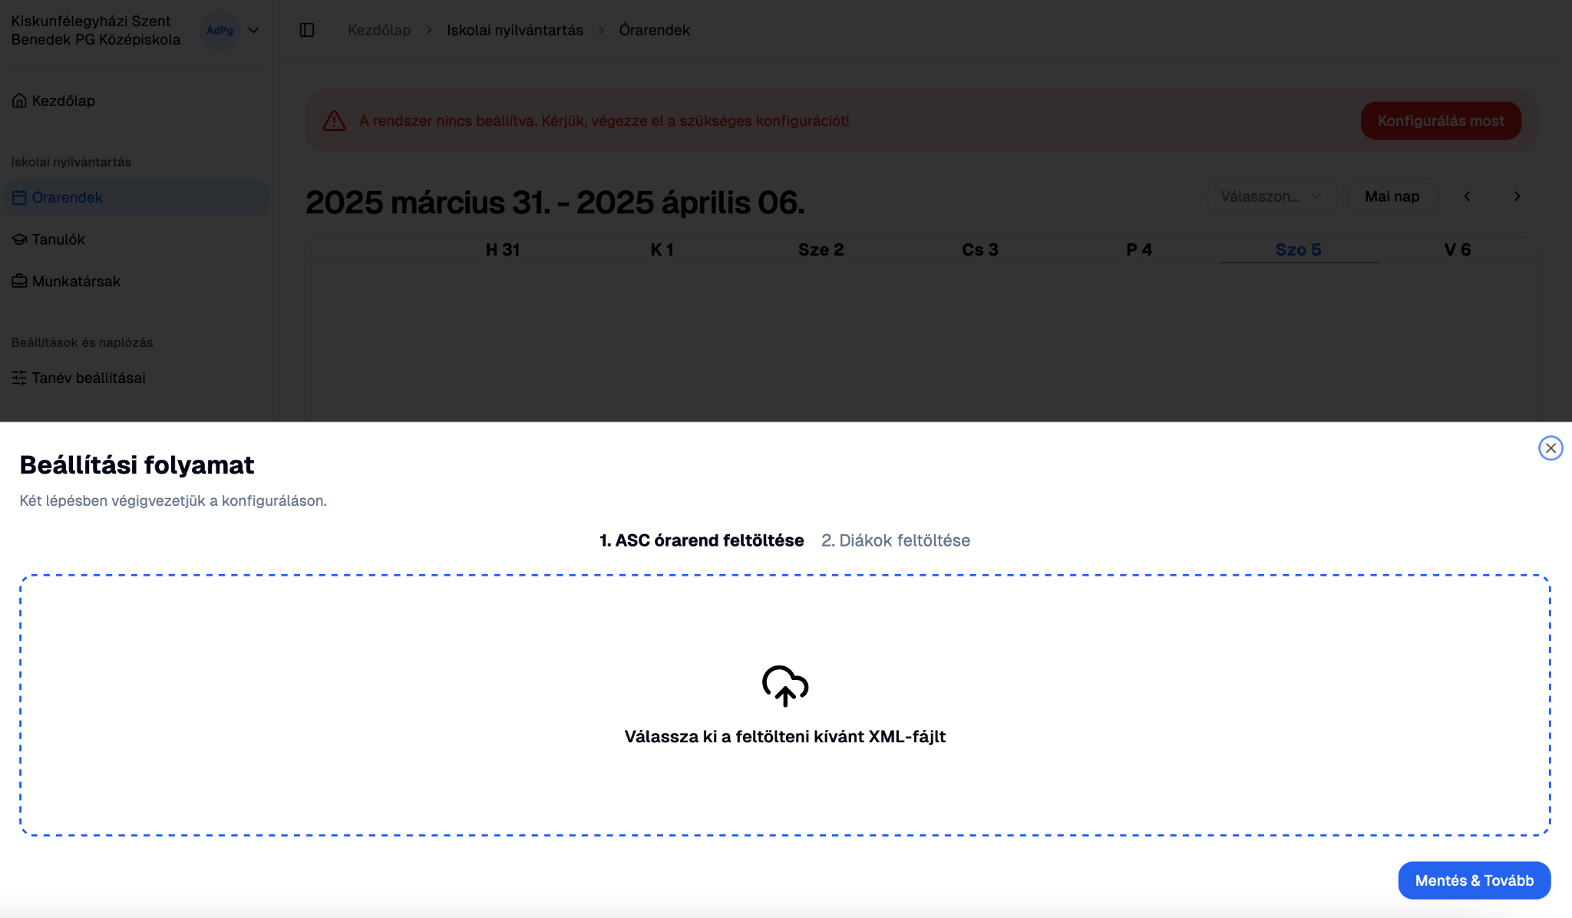

Ha valamilyen okból megszakad a konfiguráció, a rendszer elmenti az adott állapotot, így nem kell újból kezdeni.

Ha sikeres volt a konfiguráció akkor az adatok sikeresen feltöltődtek az adatbázisba, innentől kezdve már használható a rendszer.

## **Tanév beállításaink elvégzése**

A további beállításokat az oldalsávon lévő “Tanév beállításai” gombra kattintva érünk el. Az oldalt három szekcióra bontható:

### **Tanév váltása**

Jelenlegi tanév kijelzése, illetve egy “Tanév váltása” gomb található itt, ami csak az adott tanév vége után érhető el, feladata, hogy mindent adatot töröl majd ismételten a konfiguráció elvégzése szükséges.



### **Tanév első és utolsó napja**

A tanév első és utolsó napjának beállítást lehet itt elvégezni.



### **Tanév dátumai**

Itt lehet új tanítási nélküli munkanapokat, szombati tanítási napok és tanítási szüneteket hozzáadni a rendszerhez.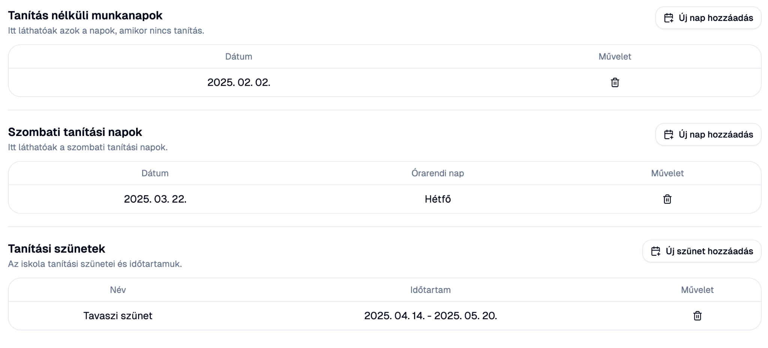

”Új nap hozzáadás” gombot használva adjunk hozzá egy tanítási nélküli munkanapot a rendszerhez. A dátum kiválasztása után a “Mentés” gombbal hozzá is adódik és egyből megjelenik a táblázatban az újonnan hozzáadott nap. Törlésre is lehetőség van, ha például rossz dátum lett kiválasztva. A tanítási szünetek és szombati tanítási napok hozzáadása is hasonló elven történik.

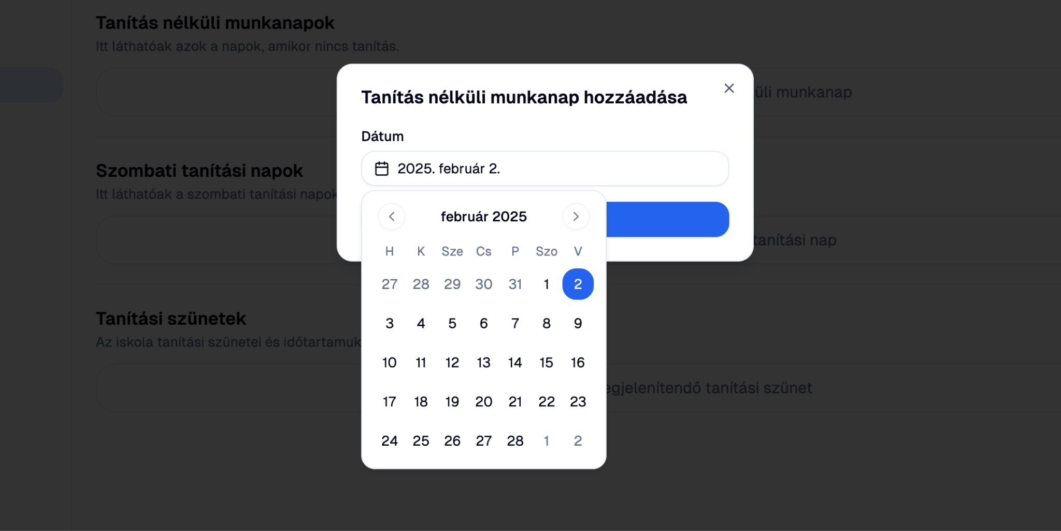

## **Oldalak és pozíciók**

A rendszergazdára vonatkozó jogosultságokat a dokumentáció korábbi része már részben ismertette, azonban az alábbiakban részletesebben bemutatásra kerülnek a rendszergazda, igazgató, igazgatóhelyettes valamint tanár, osztályfőnök és portás jogosultságai is.

Az oldalsávon, minden felhasználó számára elérhető a “Kezdőlap” gomb, az oldalon az adott nap dátuma kerül mindig kijelzésre, illetve a rendszer státusza, valamint a rendszerbe feltöltött tanulók és a szekrényekben jelenleg eltárolt telefonok. 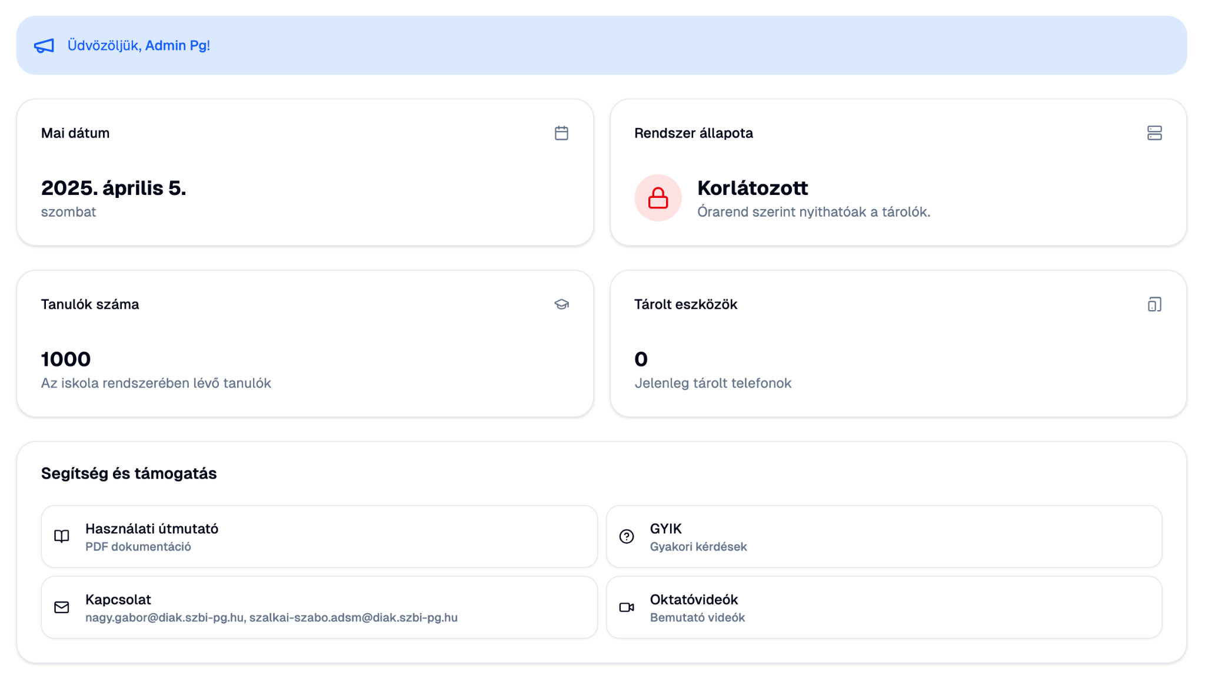

### **Rendszergazda, igazgató és igazgatóhelyettes**

A jogosultságai megegyeznek a rendszergazdának, igazgatónak és igazgatóhelyettesnek is, nekik teljes körű hozzáférésük van minden adathoz.  
  
A “Tanév beállításai” oldalon a beállthatók a tanévhez kapcsolódó legfontosabb dátumok, például a tanév első és az utolsó napja, valamint a szünetek, szombati tanítási napok és munkaszüneti napok. Ezen funkciókról a dokumentáció korábbi részében már esett szó így az most itt nem kerül részletezésre.

Az “Órarendek” oldalon megtekinthető bármely osztály és bármely tanár órarendje, valamint engedélyezhető egy adott osztály/csoport szekrényeinek nyitása az adott tanórán.

A bal felső sarokban olvasható el a jelenlegi hét első és utolsó napjának dátuma. A jobb oldalon a legördülő menüből lehet választani az órarendek között, a nyilak segítségével lehet a hetek között váltani. Az “13.I” osztály órarendjének kiválasztása:

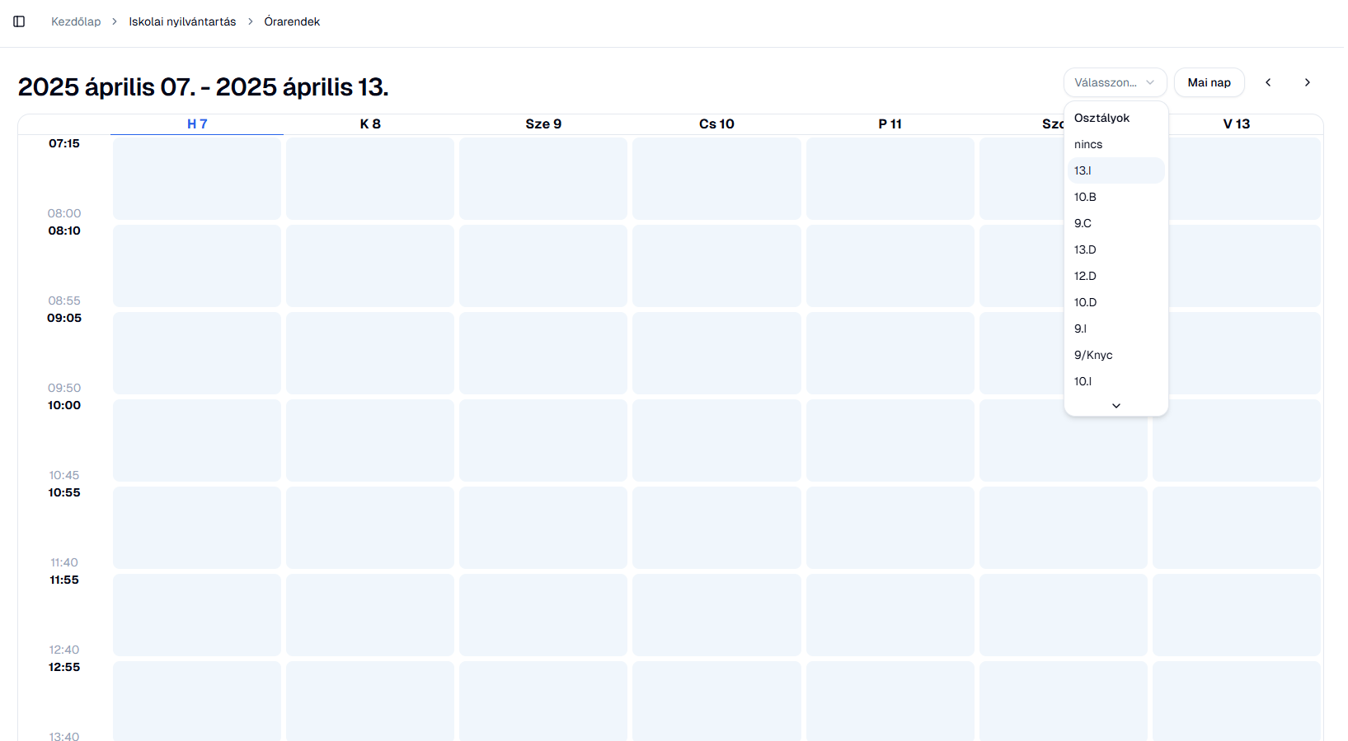

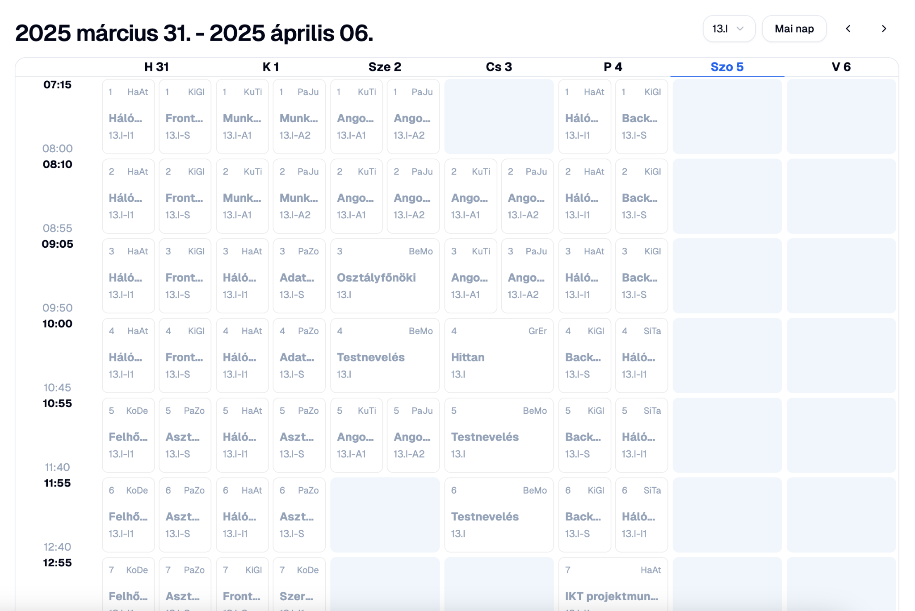

Ha éppen tart egy tanóra akkor az órarendben kiemelten sötétkék színnel jelenik meg, miután becsöngettek egy adott órára. Mindig csak a éppen tartó órákat lehet kezelni. Egy megnyíló ablakban lehet kezelni az adott csoport/osztály tanulóit.

A ”Nyitás engedélyezése” gombbal lehet az egész csoport/osztály tanulóinak engedélyezni a szekrényük nyitását a tanóra alatt.

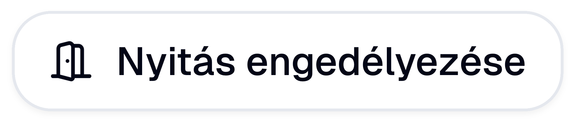

A tanulók nevei mellett láthat kör alakú színes ikonok jelzik a szekrények státuszát:

* Telefon bent van a szekrényben
* Nincs semmi a szekrényben
* Nincs a tanulóhoz szekrény beállítva

Illetve a ikonnal lehet csak az annak az egy tanulónak engedélyezni a szekrényének nyitását.

A “Tanulók” oldalon megtekinthető az összes tanuló. A nevük, az osztályuk és csoportjaik alapján lehet keresni a táblázatban. A “Feloldás/Korlátozás” gombbal lehet feloldani a zárolást az összes szekrényről illetve, korlátozni, hogy csak órarendjük alapján bírják a tanulók kivenni és betenni a telefonjaikat. A státusz ikonok elve megegyező az “Órarendek” oldalon lévővel.

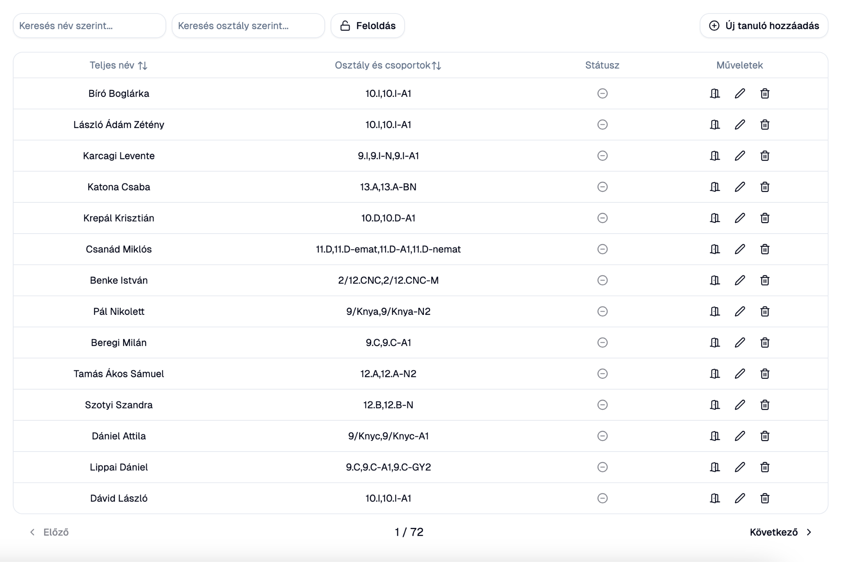

Az alábbi műveletek végezhetőek el egy adott tanulóval:

* Szekrény nyitás engedélyezés
* Tanuló szerkesztése
* Tanuló törlése

A tanulókat szerkeszteni a gombra kattintva megnyíló ablakban lehet, az adatok módosítása után a “Mentés” gombbal lehet elmenteni a változtatásokat.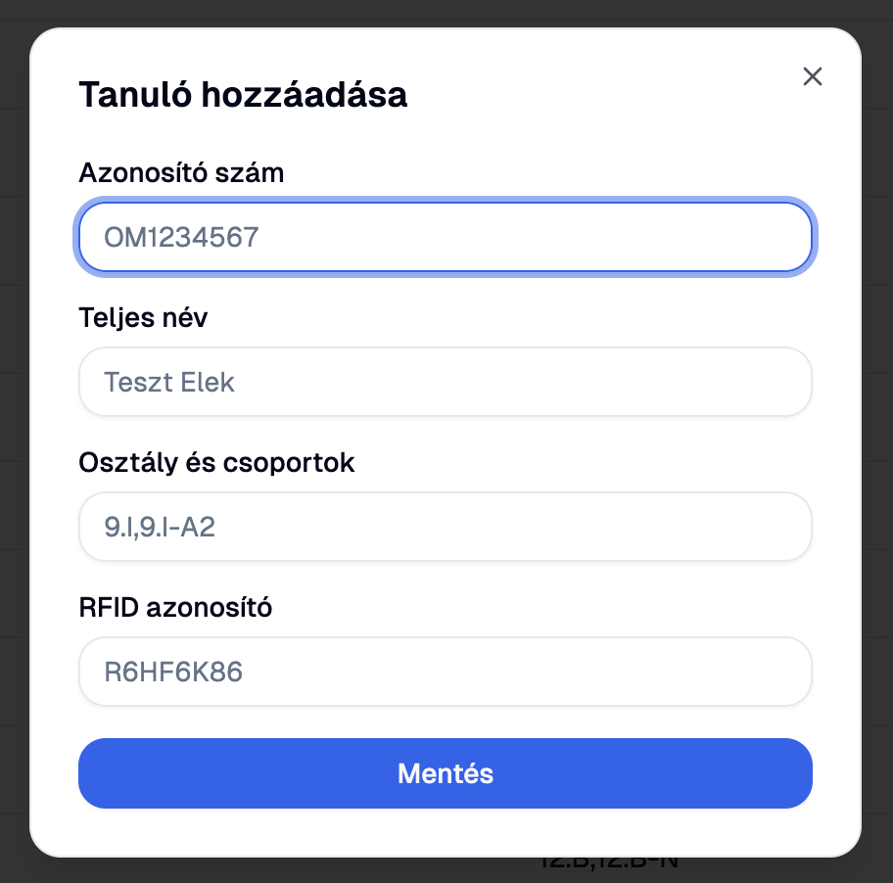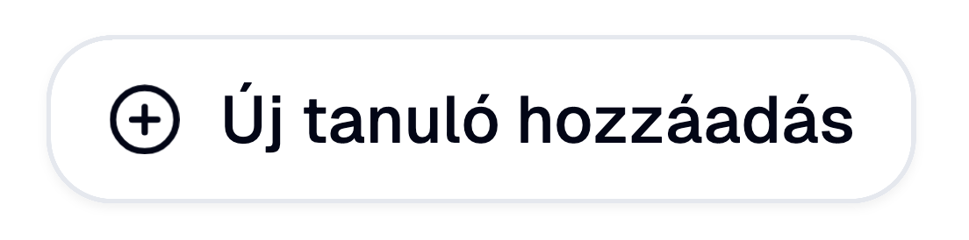

Új tanulót létrehozni pedig az ffffffffffffff gombbal lehet, a megnyíló ablakban, ki kell tölteni mindent adatot majd a “Mentés” gombbal véglegesíteni kell, az új tanuló egyből megjelenik a táblázatban.

A “Munkatársak” oldalon megtekinthető az összes alkalmazott. A nevük, a pozíciójuk és osztályaik alapján lehet keresni a táblázatban.

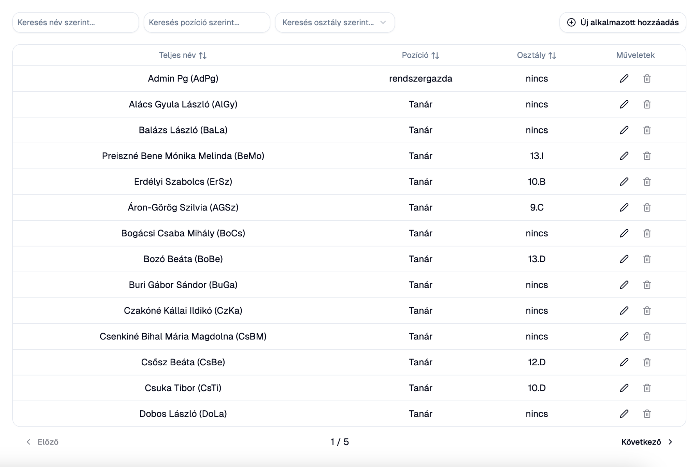

Az alábbi műveletek végezhetőek el egy adott alkalmazottal:

* Alkalmazott szerkesztése
* Alkalmazott törlése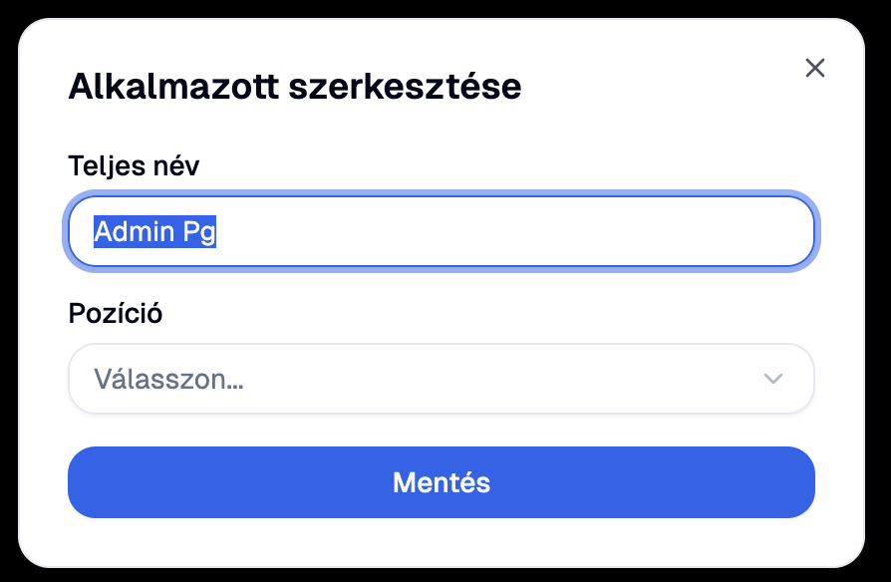

A rendszergazdát, és órát tartó tanárakot törölni nem engedélyezett, valamint az igazgatót és igazgatóhelyettest sem. 

A tanulókat szerkeszteni a gombra kattintva megnyíló ablakban lehet, az adatok módosítása után a “Mentés” gombbal lehet elmenteni a változtatásokat.

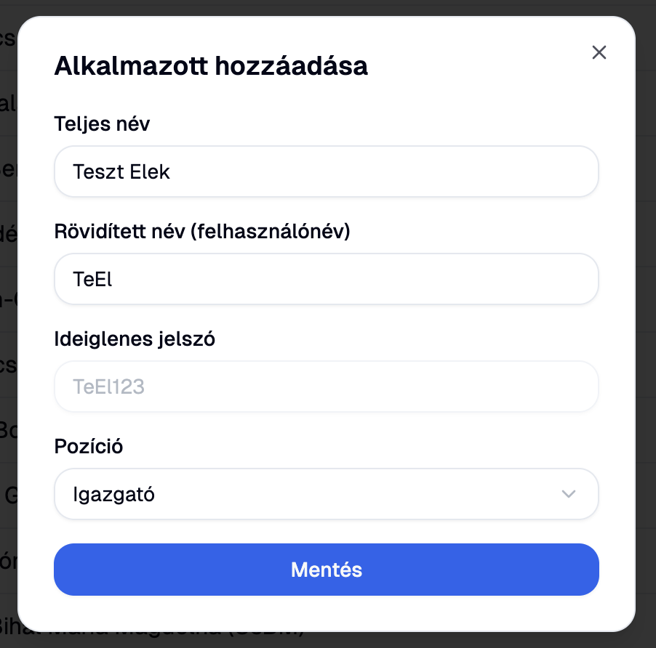

Új alkalmazottat létrehozni pedig az vvvvvvvvv gombbal lehet, a megnyíló ablakban, ki kell tölteni mindent adatot majd a “Mentés” gombbal véglegesíteni kell, az új alkalmazott egyből megjelenik a táblázatban.  
 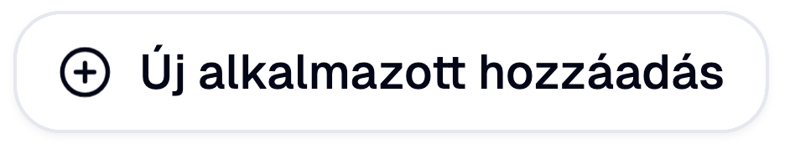

### **Tanár**

A tanár csak a saját óráit látja, amit az oldalsávon a “Saját órák” gombbal érhet el. Ezen az oldalon megtekintheti az órarendjét, valamint engedélyezheti egy adott osztály/csoport szekrényeinek nyitása az adott tanórán. A működés megegyezik a “Órarendek” oldalon lévővel.

### **Osztályfőnök**

Az a tanár akinek van saját osztálya, az a saját óráin túl az osztályának órarendjét és az összes tanulját is láthatja, amit az oldalsávon az “Órarend” és “Tanulók” gombbal érhet el (1. ábra). Ezeknek az oldalak a működésük és felületük nagyban megegyeznek azokkal az oldalakkal amiket a rendszergazda, igazgató és igazgatóhelyettes lát, viszont kevesebb jogosultsággal.

Az “Órarend ”oldalon megtekintheti az osztályának órarendjét, valamint engedélyezheti a osztály/csoport szekrényeinek nyitása az adott tanórán.

A “Tanulók” oldalon megtekinthető a osztály összes tanulója. A nevük alapján lehet keresni a táblázatban. Az osztályfőnök nem törölhet és nem szerkeszthet tanulót, csak a szekrény nyitását engedélyezheti (3. ábra).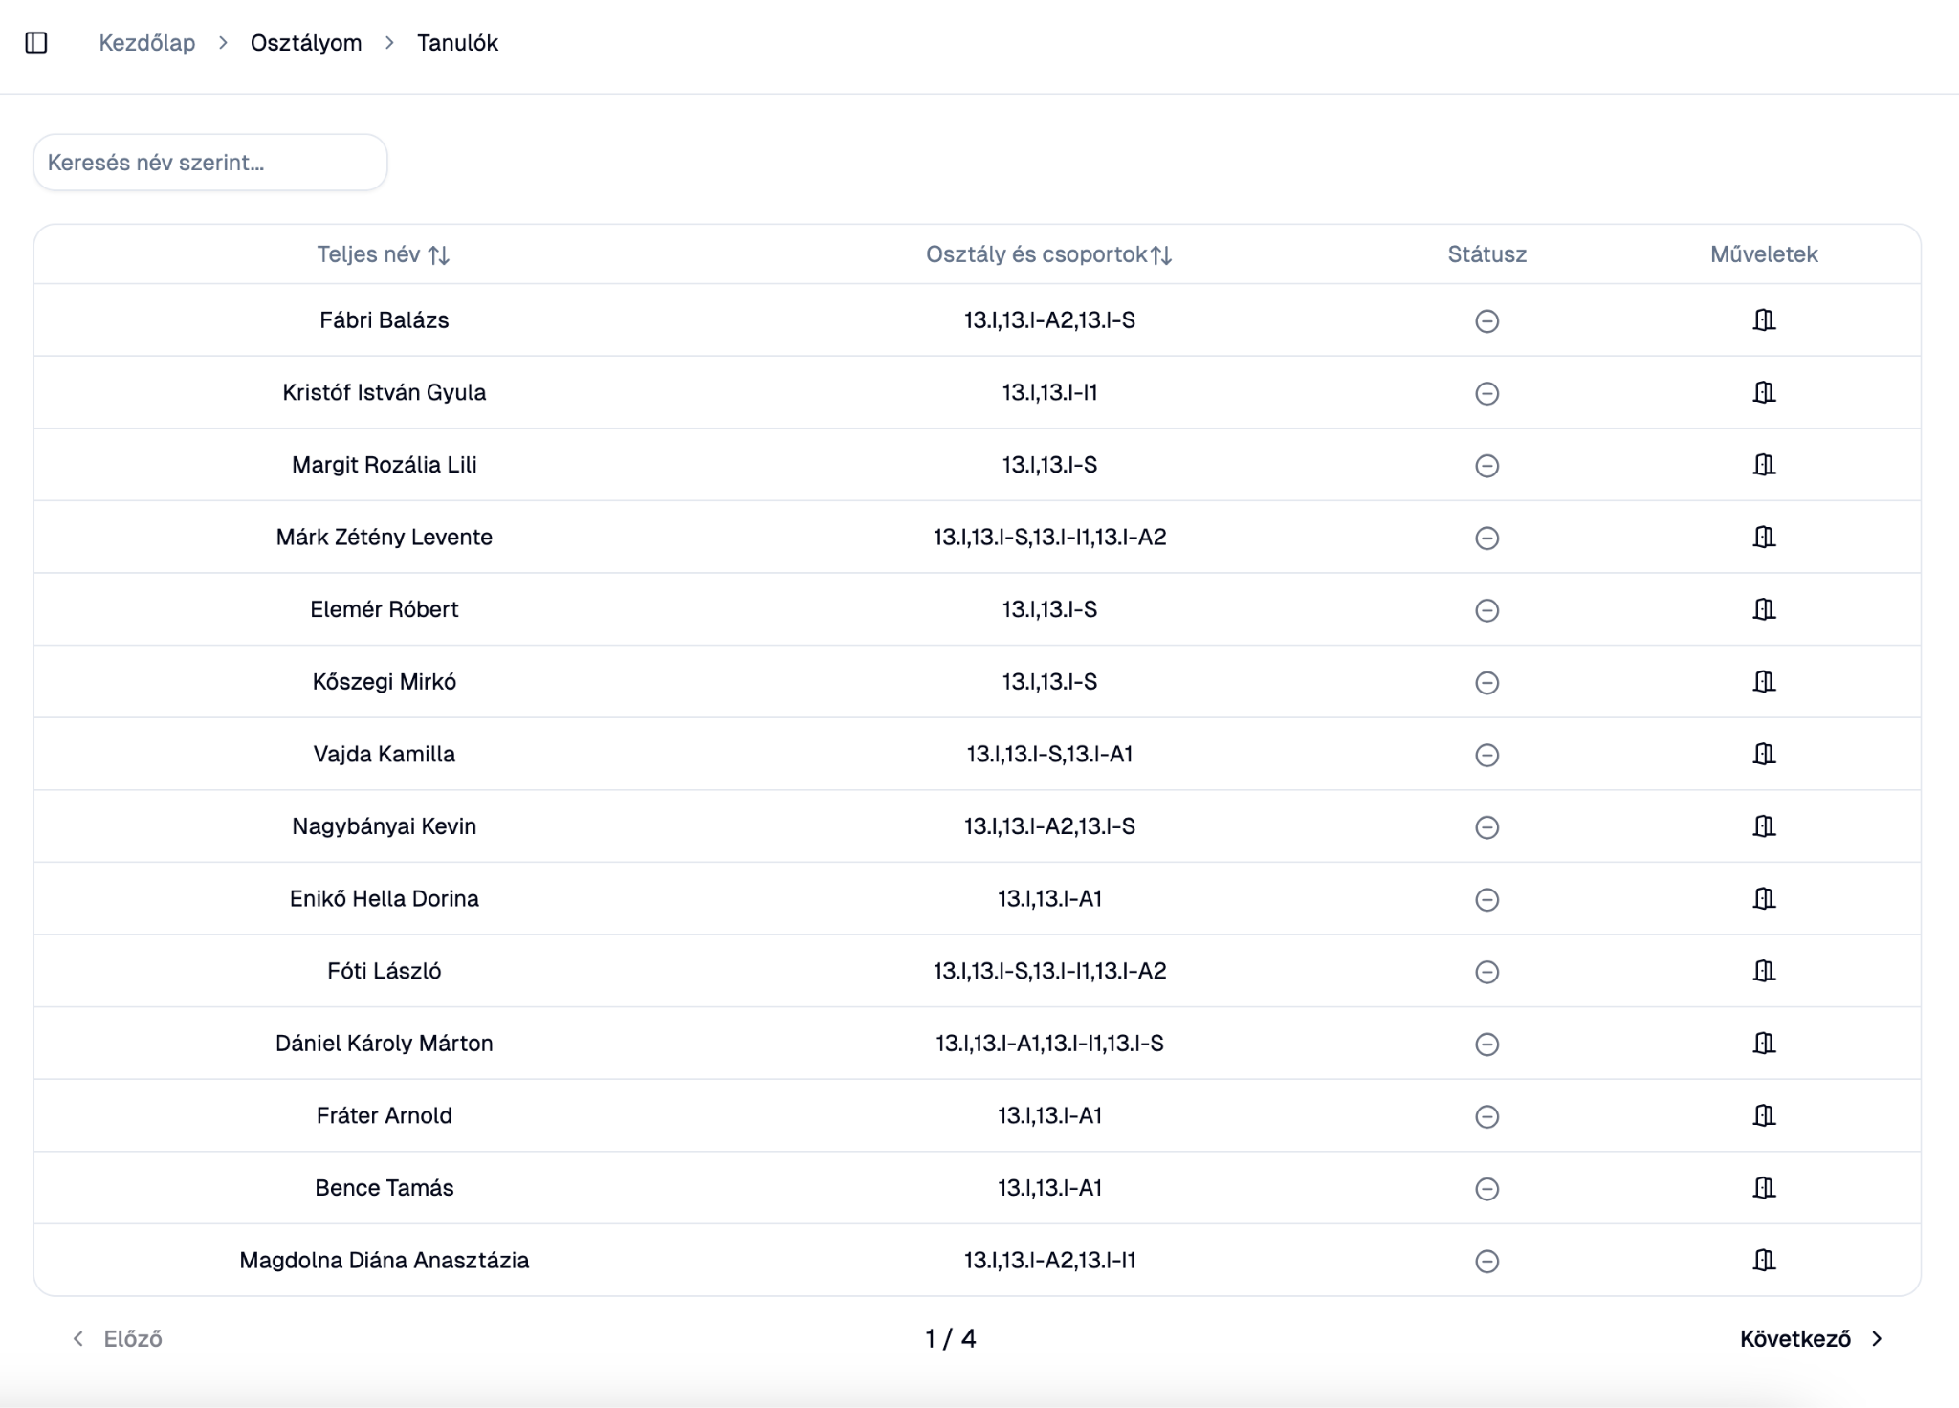

### **Portás**

A portás csak a tanulókat látja, amit az oldalsávon a “Tanulók” gombbal érhet el. Az oldal a működése és felülete megegyezik azzal amit a rendszergazda, igazgató és igazgatóhelyettes lát, ugyanazzal a jogosultsággal.

## **Telefontároló működése**

### **Telefon elhelyezése**

A tanítás megkezdése előtt a kártyát vagy a bilétát hozzá kell érinteni a szekrény olvasójához. A rendszer felismeri az a kártyát vagy a bilétát, majd automatikusan kinyitja a hozzárendelt szekrényt. A telefon elhelyezése után a szekrényt be kell csukni. Amíg a szekrény nincs megfelelően visszazárva, a rendszer nem engedélyez további kártya vagy biléta beolvasást.

### **Használat tanítási idő alatt**

Tanítási időben a szekrények zárolt állapotban vannak. A rendszer nem engedélyezi a nyitást, még az érvényes kártya vagy a biléta használatával sem. Kivételt kizárólag külön engedély alapján lehet tenni. Az engedélyezést egy tanár, igazgató, igazgatóhelyettes vagy rendszergazda végezheti el a rendszer webes felületén keresztül. Az engedély kizárólag az adott tanuló szekrényére érvényes.

### **Telefon kivétele**

A tanítási nap végén a rendszer automatikusan feloldja a zárolást. A tanuló újra hozzá érinti a szekrény olvasójához a kártyát vagy a bilétát, majd pedig rendszer kinyitja a hozzárendelt szekrényt. A telefon kivétele után a szekrényajtót ismét be kell zárni.

### **Rendszer állapota**

Alapértelmezett állapotban a rendszer „Korlátozott” módban működik. Ez azt jelenti, hogy a szekrények csak az órarend alapján, vagy az arra jogosult alkalmazottak engedélyével nyithatók.

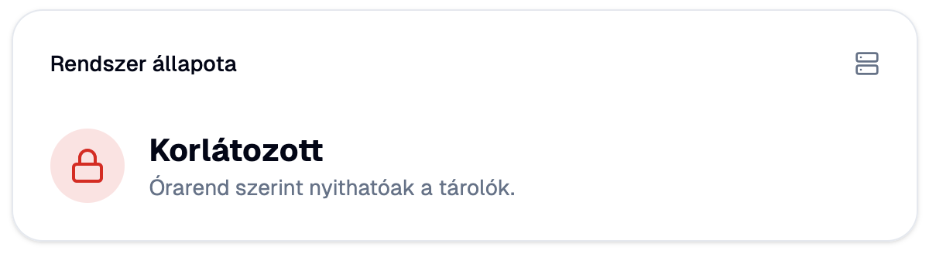  
Amennyiben a rendszer „Feloldott” állapotba kerül, a szekrények bármikor szabadon nyithatók, így a telefonok bármikor kivehetőek.

